BỘ CÔNG THƯƠNG
TRƯỜNG ĐẠI HỌC CÔNG THƯƠNG TP. HCM
KHOA CÔNG NGHỆ THÔNG TIN
──────────
ĐỒ ÁN MÔN HỌC
CƠ SỞ DỮ LIỆU NoSQL
XÂY DỰNG HỆ THỐNG QUẢN LÝ
TRUNG TÂM BẢO HÀNH ĐIỆN TỬ
(TRÊN CƠ SỞ DỮ LIỆU MongoDB)
Ngành: Công nghệ thông tin
SINH VIÊN THỰC HIỆN:
2001230510 – Đỗ Lê Thanh Mẫn
2001230467 – Bùi Hữu Lộc
2001230923 – Phan Minh Thiện

TP. Hồ Chí Minh, tháng 10 năm 2026
BỘ CÔNG THƯƠNG
TRƯỜNG ĐẠI HỌC CÔNG THƯƠNG TP. HCM
KHOA CÔNG NGHỆ THÔNG TIN
──────────
ĐỒ ÁN MÔN HỌC
CƠ SỞ DỮ LIỆU NoSQL
XÂY DỰNG HỆ THỐNG QUẢN LÝ
TRUNG TÂM BẢO HÀNH ĐIỆN TỬ
(TRÊN CƠ SỞ DỮ LIỆU MongoDB)
Ngành: Công nghệ thông tin
GIẢNG VIÊN HƯỚNG DẪN:
Hồ Trung Đoàn

SINH VIÊN THỰC HIỆN:
2001230510 – Đỗ Lê Thanh Mẫn
2001230467 – Bùi Hữu Lộc
2001230923 – Phan Minh Thiện

TP. Hồ Chí Minh, tháng 10 năm 2026

LỜI CẢM ƠN
Nhóm chúng em xin gửi lời cảm ơn chân thành đến thầy Hồ Trung Đoàn, giảng viên học phần Cơ sở dữ liệu NoSQL, đã truyền đạt kiến thức nền tảng về các mô hình dữ liệu phi quan hệ, về MongoDB và cách thiết kế dữ liệu theo hướng truy vấn. Những buổi học và các góp ý của thầy giúp nhóm định hướng đề tài, chọn đúng công cụ và tránh được nhiều sai lầm khi chuyển một hệ thống vốn quen thuộc với cơ sở dữ liệu quan hệ sang mô hình document.
Nhóm cũng cảm ơn Khoa Công nghệ Thông tin, Trường Đại học Công Thương TP. Hồ Chí Minh đã tạo điều kiện về phòng máy, tài liệu và thời gian để nhóm hoàn thành đồ án. Trong quá trình thực hiện, dù đã cố gắng kiểm thử kỹ lưỡng, báo cáo chắc chắn còn những thiếu sót. Nhóm rất mong nhận được nhận xét của thầy để hoàn thiện sản phẩm và kiến thức của mình.
Xin trân trọng cảm ơn!

NHẬN XÉT CỦA GIẢNG VIÊN HƯỚNG DẪN
......................................................................................................................................................
......................................................................................................................................................
......................................................................................................................................................
......................................................................................................................................................
......................................................................................................................................................
......................................................................................................................................................
......................................................................................................................................................
......................................................................................................................................................
......................................................................................................................................................
......................................................................................................................................................
......................................................................................................................................................
......................................................................................................................................................
......................................................................................................................................................
......................................................................................................................................................
......................................................................................................................................................
......................................................................................................................................................
......................................................................................................................................................
......................................................................................................................................................
TP. Hồ Chí Minh, ngày …… tháng …… năm 2026
GIẢNG VIÊN HƯỚNG DẪN
(Ký và ghi rõ họ tên)

BẢNG PHÂN CÔNG CÔNG VIỆC
Bảng dưới đây ghi nhận phần việc chính của từng thành viên. Các thành viên cùng tham gia kiểm thử, viết báo cáo và chuẩn bị buổi demo. (Nhóm rà soát và điều chỉnh lại tỉ lệ đóng góp trước khi nộp.)
Bảng 1: Phân công nhiệm vụ trong nhóm
MSSV | Họ và tên | Nhiệm vụ chính | Mức độ hoàn thành
2001230467 | Bùi Hữu Lộc (nhóm trưởng) | Thiết kế mô hình document, collection, index, $jsonSchema; tầng truy cập MongoDB (AppDbContext, transaction); aggregation báo cáo; sao lưu/khôi phục; tổng hợp báo cáo. | 100%
2001230510 | Đỗ Lê Thanh Mẫn | Nghiệp vụ tiếp nhận – kiểm tra – báo giá – sửa chữa; bộ truy vấn cơ bản và nâng cao trên Compass; sinh dữ liệu demo; chương 1–2 của báo cáo. | 100%
2001230923 | Phan Minh Thiện | Giao diện React các vai trò; kho linh kiện, thu ngân, bàn giao; import/export dữ liệu; kiểm thử giao diện; slide thuyết trình và kịch bản demo. | 100%

MỤC LỤC
LỜI CẢM ƠN i
NHẬN XÉT CỦA GIẢNG VIÊN HƯỚNG DẪN ii
BẢNG PHÂN CÔNG CÔNG VIỆC iii
MỤC LỤC iv
DANH MỤC CÁC KÝ HIỆU VÀ CHỮ VIẾT TẮT vii
DANH MỤC HÌNH viii
DANH MỤC BẢNG x
MỞ ĐẦU 1
1. GIỚI THIỆU 1
2. MỤC TIÊU ĐỀ TÀI 1
3. ĐỐI TƯỢNG VÀ PHẠM VI ĐỀ TÀI 2
4. BỐ CỤC BÁO CÁO 2
CHƯƠNG 1: TỔNG QUAN VỀ NOSQL VÀ MONGODB 3
1.1. CƠ SỞ DỮ LIỆU NOSQL 3
1.2. HỆ QUẢN TRỊ CƠ SỞ DỮ LIỆU MONGODB 5
CHƯƠNG 2: CÔNG CỤ VÀ MÔI TRƯỜNG TRIỂN KHAI 9
2.1. CÁC CÔNG CỤ LÀM VIỆC VỚI MONGODB 9
2.2. MONGODB COMPASS 10
2.3. CÀI ĐẶT MÔI TRƯỜNG 11
CHƯƠNG 3: PHÂN TÍCH BÀI TOÁN VÀ THIẾT KẾ CƠ SỞ DỮ LIỆU 13
3.1. MÔ TẢ BÀI TOÁN 13
3.2. CÁC TÁC NHÂN VÀ CHỨC NĂNG 13
3.3. VÒNG ĐỜI PHIẾU TIẾP NHẬN 14
3.4. NGUYÊN TẮC THIẾT KẾ MÔ HÌNH DOCUMENT 15
3.5. DANH SÁCH COLLECTION 16
3.6. CẤU TRÚC CÁC DOCUMENT CHÍNH 17
3.7. MÃ NGHIỆP VỤ VÀ BỘ ĐẾM 19
3.8. THIẾT KẾ CHỈ MỤC 20
3.9. RÀNG BUỘC $JSONSCHEMA 21
3.10. BẢO ĐẢM NHẤT QUÁN DỮ LIỆU 22
CHƯƠNG 4: XÂY DỰNG CƠ SỞ DỮ LIỆU VÀ TRUY VẤN 24
4.1. TẠO CƠ SỞ DỮ LIỆU 24
4.2. NẠP DỮ LIỆU 24
4.3. TRUY VẤN CƠ BẢN 27
4.4. TRUY VẤN NÂNG CAO BẰNG AGGREGATION PIPELINE 29
4.5. CHỈ MỤC, KẾ HOẠCH TRUY VẤN VÀ KIỂM TRA SCHEMA 34
4.6. IMPORT/EXPORT, SAO LƯU VÀ KHÔI PHỤC 36
CHƯƠNG 5: KẾT NỐI CƠ SỞ DỮ LIỆU VỚI ỨNG DỤNG 39
5.1. KIẾN TRÚC TỔNG THỂ 39
5.2. CẤU HÌNH KẾT NỐI 39
5.3. TẦNG TRUY CẬP DỮ LIỆU 40
5.4. GIAO DỊCH ĐA DOCUMENT 40
5.5. CẬP NHẬT CÓ ĐIỀU KIỆN CHO TỒN KHO 41
5.6. BÁO CÁO BẰNG AGGREGATION TRONG ỨNG DỤNG 42
5.7. SAO LƯU TỪ ỨNG DỤNG 42
CHƯƠNG 6: KẾT QUẢ DEMO CHƯƠNG TRÌNH 44
6.1. ĐĂNG NHẬP VÀ PHÂN QUYỀN 44
6.2. CHỨC NĂNG QUẢN TRỊ 45
6.3. NGHIỆP VỤ CHÍNH 47
6.4. CHỨC NĂNG HỖ TRỢ 51
6.5. KIỂM THỬ 53
KẾT LUẬN 55
1. KẾT QUẢ ĐẠT ĐƯỢC 55
2. ĐÁNH GIÁ KẾT QUẢ 55
3. HẠN CHẾ 56
4. HƯỚNG PHÁT TRIỂN 56
TÀI LIỆU THAM KHẢO 57

DANH MỤC CÁC KÝ HIỆU VÀ CHỮ VIẾT TẮT
Bảng 2: Các ký hiệu và chữ viết tắt
Viết tắt | Tiếng Anh | Tiếng Việt
ACID | Atomicity, Consistency, Isolation, Durability | Bốn tính chất của giao dịch
API | Application Programming Interface | Giao diện lập trình ứng dụng
BASE | Basically Available, Soft state, Eventually consistent | Sẵn sàng cơ bản, trạng thái mềm, nhất quán cuối cùng
BSON | Binary JSON | Định dạng nhị phân MongoDB dùng lưu document
CAP | Consistency, Availability, Partition tolerance | Nhất quán, sẵn sàng, chịu phân mảnh
COLLSCAN | Collection scan | Quét toàn bộ collection
CRUD | Create, Read, Update, Delete | Thêm, đọc, sửa, xóa
DBMS | Database Management System | Hệ quản trị cơ sở dữ liệu
EJSON | Extended JSON | JSON mở rộng, giữ kiểu dữ liệu BSON
IXSCAN | Index scan | Quét theo chỉ mục
JWT | JSON Web Token | Mã thông báo xác thực
KTV | — | Kỹ thuật viên
NoSQL | Not only SQL | Cơ sở dữ liệu phi quan hệ
OTP | One-Time Password | Mật khẩu dùng một lần
QC | Quality Control | Kiểm tra chất lượng
SLA | Service Level Agreement | Cam kết thời hạn xử lý
TTL | Time To Live | Thời gian sống của document

DANH MỤC HÌNH
Hình 2.1: Kết nối MongoDB Compass tới replica set rs0 12
Hình 3.1: Máy trạng thái của phiếu tiếp nhận 14
Hình 3.2: Mô hình document: các collection chính và quan hệ nhúng/tham chiếu 16
Hình 4.1: Số phiếu tiếp nhận theo tháng trong dữ liệu demo 26
Hình 4.2: Duyệt document phiếu tiếp nhận trong Compass 26
Hình 4.3: Phân tích schema collection tickets bằng Compass 27
Hình 4.4: Chạy bộ truy vấn cơ bản trên Compass 28
Hình 4.5: Doanh thu theo tháng (triệu đồng) 30
Hình 4.6: Dựng pipeline doanh thu theo tháng trong Compass 34
Hình 4.7: Pipeline hiệu suất kỹ thuật viên với $lookup trong Compass 34
Hình 4.8: Explain Plan trực quan trong Compass 35
Hình 4.9: Validator $jsonSchema xem trong Compass 36
Hình 4.10: Export/Import dữ liệu bằng Compass 37
Hình 5.1: Kiến trúc hệ thống Soopi 39
Hình 6.1: Trang đăng nhập chung của nhân viên 44
Hình 6.2: Trang đăng nhập của khách hàng 45
Hình 6.3: Trang quản trị: quản lý tài khoản và danh mục 46
Hình 6.4: Tab sao lưu dữ liệu trên trang quản trị (giao diện điện thoại) 47
Hình 6.5: Quản lý khách hàng của lễ tân 48
Hình 6.6: Ba phiếu ở các giai đoạn khác nhau của quy trình 49
Hình 6.7: Tồn kho linh kiện theo kệ 50
Hình 6.8: Thanh toán và bàn giao máy 51
Hình 6.9: Khách hàng tra cứu tiến độ sửa chữa 52
Hình 6.10: Báo cáo và phân bố SLA 53

DANH MỤC BẢNG
Bảng 1: Phân công nhiệm vụ trong nhóm iii
Bảng 2: Các ký hiệu và chữ viết tắt vii
Bảng 1.1: So sánh ACID và BASE 4
Bảng 1.2: Bốn nhóm cơ sở dữ liệu NoSQL 4
Bảng 1.3: Tương ứng khái niệm giữa SQL và MongoDB 5
Bảng 1.4: Các loại chỉ mục MongoDB dùng trong đề tài 7
Bảng 1.5: Ưu và nhược điểm của MongoDB với bài toán bảo hành 8
Bảng 2.1: So sánh các công cụ quản trị MongoDB 9
Bảng 2.2: Phần mềm sử dụng 11
Bảng 2.3: Các lệnh của run.bat 12
Bảng 3.1: Vai trò người dùng và chức năng chính 13
Bảng 3.2: Ý nghĩa các trạng thái phiếu 14
Bảng 3.3: Quyết định nhúng hay tham chiếu 15
Bảng 3.4: Các collection của cơ sở dữ liệu Soopi 16
Bảng 3.5: Định dạng mã nghiệp vụ 19
Bảng 3.6: Các chỉ mục phụ 20
Bảng 3.7: Collection có validator và các trường bắt buộc 21
Bảng 3.8: Cơ chế bảo đảm nhất quán 22
Bảng 4.1: Tài khoản demo (mật khẩu 1234 ở môi trường phát triển) 25
Bảng 4.2: Phân bố trạng thái phiếu trong dữ liệu demo 26
Bảng 4.3: Doanh thu theo tháng (phiếu thu có phí) 29
Bảng 4.4: Thời gian từ tiếp nhận đến bàn giao theo nhóm thiết bị 30
Bảng 4.5: Hiệu suất kỹ thuật viên 31
Bảng 4.6: Top 5 linh kiện đã xuất 32
Bảng 4.7: Top 5 khách hàng theo số tiền đã thanh toán 32
Bảng 4.8: Phân bố điểm đánh giá của khách 33
Bảng 4.9: Doanh thu lũy kế theo tháng 33
Bảng 4.10: Kết quả explain một số truy vấn trên collection tickets 35
Bảng 4.11: So sánh các phương án sao lưu 38
Bảng 6.1: Kết quả kiểm thử 53
Bảng 3: Đối chiếu yêu cầu đề tài 55

MỞ ĐẦU

1. GIỚI THIỆU
Trung tâm bảo hành điện tử là nơi tiếp nhận hàng trăm thiết bị mỗi tháng: điện thoại, laptop, máy tính bảng, tivi, thiết bị âm thanh và đồ gia dụng. Mỗi thiết bị đi qua một chuỗi bước dài — tiếp nhận, phân công, kiểm tra, báo giá, chờ khách xác nhận, xuất linh kiện, sửa chữa, kiểm tra chất lượng, thu tiền và bàn giao. Ở mỗi bước, dữ liệu được ghi thêm vào hồ sơ của chính thiết bị đó, và mỗi loại thiết bị lại cần một bộ thông tin khác nhau (IMEI với điện thoại, số serial với laptop, tem niêm phong với tivi). Nếu lưu bằng cơ sở dữ liệu quan hệ, một phiếu tiếp nhận bị chia nhỏ ra hàng chục bảng và mỗi màn hình phải JOIN nhiều bảng để dựng lại hồ sơ.
Bài toán này rất hợp với mô hình document của MongoDB: một phiếu tiếp nhận là một document chứa đầy đủ lịch sử của nó, đọc một lần là có cả hồ sơ; các trường đặc thù cho từng loại thiết bị không làm phình lược đồ; và aggregation pipeline cho phép làm báo cáo doanh thu, SLA, hiệu suất kỹ thuật viên ngay tại cơ sở dữ liệu. Vì vậy nhóm chọn đề tài “Xây dựng hệ thống quản lý trung tâm bảo hành điện tử Soopi trên cơ sở dữ liệu MongoDB”.

2. MỤC TIÊU ĐỀ TÀI
- Thiết kế cơ sở dữ liệu MongoDB cho toàn bộ nghiệp vụ bảo hành: lựa chọn nhúng hay tham chiếu cho từng quan hệ, chỉ mục phục vụ truy vấn thật, ràng buộc $jsonSchema và giao dịch đa document.
- Tạo cơ sở dữ liệu, nạp dữ liệu đầy đủ (6 tháng hoạt động, 4.538 document) và xây dựng bộ truy vấn từ cơ bản đến nâng cao, chạy được trên MongoDB Compass và mongosh.
- Thực hiện import/export, sao lưu và khôi phục bằng công cụ chính thức (MongoDB Database Tools) và ngay trong ứng dụng.
- Kết nối cơ sở dữ liệu với ứng dụng web ASP.NET Core + React, demo đầy đủ các vai trò: quản trị, lễ tân, điều phối, kỹ thuật viên, thủ kho, thu ngân và khách hàng.

3. ĐỐI TƯỢNG VÀ PHẠM VI ĐỀ TÀI
Đối tượng nghiên cứu là hệ quản trị cơ sở dữ liệu MongoDB 8 (bản Community), công cụ MongoDB Compass, mongosh và MongoDB Database Tools, cùng thư viện MongoDB.Driver 3.12 cho .NET. Phạm vi ứng dụng là một trạm bảo hành với đủ quy trình từ tiếp nhận đến bàn giao, kho linh kiện nhiều kệ, thu ngân, cổng khách hàng tra cứu và đăng ký bảo hành trực tuyến, báo cáo quản trị. Hệ thống chạy trên máy cá nhân với replica set một nút để dùng được transaction.

4. BỐ CỤC BÁO CÁO
Ngoài phần mở đầu và kết luận, báo cáo gồm sáu chương. Chương 1 trình bày cơ sở lý thuyết NoSQL và MongoDB. Chương 2 giới thiệu và so sánh các công cụ, cài đặt môi trường. Chương 3 phân tích bài toán và thiết kế cơ sở dữ liệu. Chương 4 trình bày việc tạo cơ sở dữ liệu, nạp dữ liệu, các truy vấn và sao lưu/khôi phục. Chương 5 mô tả cách ứng dụng kết nối và làm việc với MongoDB. Chương 6 là kết quả demo các chức năng.

CHƯƠNG 1: TỔNG QUAN VỀ NOSQL VÀ MONGODB

1.1. CƠ SỞ DỮ LIỆU NOSQL

1.1.1. Khái niệm và bối cảnh ra đời
NoSQL (“Not only SQL”) là tên gọi chung cho các hệ quản trị cơ sở dữ liệu không dùng mô hình bảng quan hệ làm mô hình lưu trữ chính. Nhóm này phát triển mạnh từ cuối những năm 2000, khi các hệ thống web phải phục vụ lượng dữ liệu và lượng người dùng tăng rất nhanh, dữ liệu thay đổi cấu trúc thường xuyên, và chi phí mở rộng theo chiều dọc (mua máy chủ mạnh hơn) trở nên quá lớn. Thay vì một lược đồ cố định và các phép JOIN, cơ sở dữ liệu NoSQL ưu tiên mô hình dữ liệu gần với cách ứng dụng sử dụng, khả năng phân tán dữ liệu ra nhiều máy (mở rộng theo chiều ngang) và tính sẵn sàng cao.
NoSQL không thay thế hoàn toàn cơ sở dữ liệu quan hệ. Nhiều hệ NoSQL hiện đại, trong đó có MongoDB, đã bổ sung giao dịch ACID, ràng buộc lược đồ và ngôn ngữ truy vấn phong phú. Điểm khác biệt cốt lõi nằm ở cách mô hình hóa: trong NoSQL, người thiết kế bắt đầu từ các truy vấn mà ứng dụng cần, rồi tổ chức dữ liệu để những truy vấn đó đọc ít lần nhất; trong mô hình quan hệ, người thiết kế bắt đầu từ việc chuẩn hóa để loại bỏ dư thừa.

1.1.2. Định lý CAP
Định lý CAP (Eric Brewer, 2000) phát biểu rằng một hệ thống dữ liệu phân tán không thể đồng thời bảo đảm cả ba tính chất khi xảy ra phân mảnh mạng:
- Consistency (nhất quán): mọi lần đọc đều thấy lần ghi mới nhất, hoặc nhận lỗi.
- Availability (sẵn sàng): mọi yêu cầu đều nhận được phản hồi, dù có thể không phải dữ liệu mới nhất.
- Partition tolerance (chịu phân mảnh): hệ thống vẫn hoạt động khi kết nối giữa các nút bị gián đoạn.
Vì phân mảnh mạng là điều không tránh được trong hệ phân tán, lựa chọn thực tế là giữa C và A khi có sự cố. MongoDB với replica set mặc định nghiêng về CP: chỉ nút primary nhận ghi; khi primary mất liên lạc với đa số, nó tự hạ xuống secondary và hệ thống tạm ngừng nhận ghi cho tới khi bầu được primary mới. Ứng dụng có thể nới lỏng bằng read preference (đọc từ secondary) và write concern thấp hơn nếu chấp nhận dữ liệu cũ.

1.1.3. ACID và BASE
Cơ sở dữ liệu quan hệ truyền thống bảo đảm ACID cho mỗi giao dịch. Nhiều hệ NoSQL thời kỳ đầu chọn mô hình BASE: luôn sẵn sàng ở mức cơ bản, trạng thái có thể tạm thời chưa đồng bộ, và cuối cùng sẽ nhất quán. MongoDB nằm giữa hai thái cực: thao tác trên một document luôn nguyên tử; từ phiên bản 4.0 có giao dịch đa document trên replica set và từ 4.2 trên cụm sharded, với read concern “snapshot” và write concern “majority” cho ngữ nghĩa ACID đầy đủ. Đề tài này dùng giao dịch đa document cho các nghiệp vụ tiền và kho (mục 5.4).
Bảng 1.1: So sánh ACID và BASE
Tiêu chí | ACID | BASE
Mục tiêu | Đúng tuyệt đối sau mỗi giao dịch | Sẵn sàng và mở rộng tốt
Nhất quán | Tức thời (strong) | Cuối cùng (eventual)
Khi có lỗi | Hủy toàn bộ giao dịch (rollback) | Chấp nhận trạng thái trung gian, đồng bộ sau
Ví dụ | SQL Server, PostgreSQL, MongoDB transaction | Cassandra, DynamoDB (mặc định), CouchDB

1.1.4. Phân loại cơ sở dữ liệu NoSQL
Theo mô hình dữ liệu, NoSQL thường chia thành bốn nhóm chính:
Bảng 1.2: Bốn nhóm cơ sở dữ liệu NoSQL
Nhóm | Mô hình | Phù hợp | Đại diện
Key–value | Cặp khóa → giá trị không trong suốt | Cache, phiên đăng nhập, giỏ hàng | Redis, DynamoDB
Document | Document JSON/BSON lồng nhau, truy vấn theo mọi trường | Hồ sơ nghiệp vụ, nội dung, catalog | MongoDB, Couchbase
Column-family | Hàng với tập cột động, lưu theo cột | Dữ liệu chuỗi thời gian, log rất lớn | Cassandra, HBase
Graph | Đỉnh và cạnh có thuộc tính | Mạng xã hội, gợi ý, phát hiện gian lận | Neo4j, ArangoDB

Hồ sơ bảo hành có cấu trúc phân cấp rõ ràng (phiếu → phân công → kiểm tra → kết quả sửa → QC → bàn giao), số lượng phần tử con có giới hạn và hầu như luôn được đọc cùng nhau. Đây là trường hợp điển hình của cơ sở dữ liệu document.

1.2. HỆ QUẢN TRỊ CƠ SỞ DỮ LIỆU MONGODB

1.2.1. Giới thiệu
MongoDB là hệ quản trị cơ sở dữ liệu document mã nguồn mở do MongoDB Inc. phát triển, phát hành lần đầu năm 2009. Dữ liệu được tổ chức theo ba cấp: database chứa các collection, collection chứa các document. Mỗi document là một tập cặp trường–giá trị, có thể lồng document con và mảng, với khóa chính _id duy nhất trong collection. Đề tài dùng MongoDB Community Server 8.3, chạy dưới dạng replica set rs0.
Bảng 1.3: Tương ứng khái niệm giữa SQL và MongoDB
SQL | MongoDB | Ghi chú
Database | Database | soopi_mongodb, soopi_mongodb_demo
Table | Collection | tickets, customers, parts…
Row | Document | Một phiếu tiếp nhận = một document
Column | Field | Có thể lồng: assignment.technicianId
Primary key | _id | Đề tài dùng mã nghiệp vụ: TN-…, KH-…
Foreign key + JOIN | Tham chiếu + $lookup / nhúng | Ưu tiên nhúng khi đọc cùng nhau
Index | Index | Thêm partial, TTL, text, multikey
CHECK, NOT NULL | $jsonSchema validator | Kiểm tra ở mức collection
GROUP BY, view | Aggregation pipeline, $merge | Xử lý nhiều giai đoạn

1.2.2. Định dạng BSON và các kiểu dữ liệu
MongoDB lưu document dưới dạng BSON (Binary JSON) — một biến thể nhị phân của JSON có thêm kiểu dữ liệu và độ dài trường để duyệt nhanh. So với JSON, BSON có các kiểu quan trọng với nghiệp vụ: Date (thời điểm UTC, độ chính xác mili giây), Decimal128 (số thập phân 128 bit, không sai số làm tròn — dùng cho tiền), Int64/Int32, ObjectId, Binary. Mỗi document tối đa 16 MB. Khi trao đổi dưới dạng văn bản, Extended JSON (EJSON) biểu diễn các kiểu này bằng khóa đặc biệt như {"$date": …}, {"$numberDecimal": "550000"} để không mất thông tin kiểu.
Đề tài thống nhất quy ước: thời điểm (ngày giờ nhận máy, thời điểm thanh toán) lưu kiểu Date theo UTC; ngày lịch (ngày kích hoạt bảo hành, hạn báo giá) lưu chuỗi yyyy-MM-dd để không bị lệch múi giờ; tiền lưu Decimal128.

1.2.3. Replica set
Replica set là nhóm các tiến trình mongod cùng giữ một bộ dữ liệu. Một nút là primary nhận mọi thao tác ghi và ghi lại vào oplog; các secondary sao chép oplog để giữ bản sao. Khi primary gặp sự cố, các nút còn lại bầu primary mới trong vài giây. Ngoài tính sẵn sàng, replica set là điều kiện để dùng giao dịch đa document và change stream. Vì vậy dù chạy trên một máy, đề tài vẫn khởi tạo replica set một thành viên rs0.

1.2.4. Chỉ mục
Không có chỉ mục, MongoDB phải quét toàn bộ collection (COLLSCAN). Chỉ mục là cấu trúc B-tree trên một hoặc nhiều trường, cho phép tìm và sắp xếp nhanh (IXSCAN). Các loại chỉ mục được dùng trong đề tài:
Bảng 1.4: Các loại chỉ mục MongoDB dùng trong đề tài
Loại | Ý nghĩa | Ví dụ trong Soopi
Đơn / ghép | Một hoặc nhiều trường, thứ tự quan trọng (quy tắc ESR) | ticket_customer {customerId, receivedAt}
Unique | Không cho trùng giá trị | device_serial {serialNormalized}
Partial | Chỉ đánh chỉ mục các document thỏa điều kiện | ticket_open_device: chỉ phiếu đang mở
Multikey | Trường mảng — mỗi phần tử một khóa | device_type_code {deviceTypes.code}
Collation | So sánh theo quy tắc ngôn ngữ, không phân biệt hoa thường | account_username
TTL | Tự xóa document sau một thời gian | refresh_expiry (7 ngày), otp_expiry (1 ngày)
Text | Tìm kiếm toàn văn, xếp hạng theo điểm | ticket_text trên mô tả lỗi, chẩn đoán

1.2.5. Aggregation pipeline
Aggregation pipeline là chuỗi các giai đoạn (stage) xử lý document tuần tự; đầu ra của stage trước là đầu vào của stage sau. Các stage thường dùng: $match (lọc, nên đặt đầu để tận dụng chỉ mục), $project/$addFields (tính trường mới), $group (gom nhóm với $sum, $avg, $min, $max), $sort, $limit, $unwind (tách mảng thành nhiều document), $lookup (nối với collection khác), $facet (nhiều nhánh tổng hợp trong một lượt), $bucket (chia khoảng), $setWindowFields (hàm cửa sổ như lũy kế), $merge/$out (ghi kết quả ra collection). Pipeline chạy ngay trên máy chủ cơ sở dữ liệu nên chỉ trả về kết quả tổng hợp, không phải toàn bộ dữ liệu thô.

1.2.6. Giao dịch đa document
Một thao tác ghi trên một document luôn nguyên tử, kể cả khi sửa nhiều trường lồng nhau. Khi một nghiệp vụ phải sửa nhiều document cùng lúc — ví dụ ghi phiếu thu, chuyển trạng thái phiếu và trừ kho — MongoDB cung cấp giao dịch qua session: startTransaction → các thao tác → commitTransaction hoặc abortTransaction. Driver gắn nhãn lỗi TransientTransactionError (nên chạy lại cả giao dịch) và UnknownTransactionCommitResult (chỉ nên thử lại lệnh commit). Giao dịch có giới hạn thời gian mặc định 60 giây và nên ngắn gọn.

1.2.7. Ràng buộc lược đồ ($jsonSchema)
MongoDB “không lược đồ” theo nghĩa không bắt buộc khai báo cấu trúc trước, nhưng cho phép gắn validator vào collection bằng toán tử $jsonSchema: trường bắt buộc, kiểu BSON, enum, mẫu chuỗi (pattern), giá trị nhỏ nhất. validationLevel quy định áp dụng cho mọi lần ghi (strict) hay chỉ document đã hợp lệ (moderate); validationAction là từ chối (error) hay chỉ ghi cảnh báo (warn). Document vi phạm bị từ chối với mã lỗi 121 (DocumentValidationFailure).

1.2.8. Ưu và nhược điểm của MongoDB
Bảng 1.5: Ưu và nhược điểm của MongoDB với bài toán bảo hành
Ưu điểm | Nhược điểm / lưu ý
Một phiếu đọc một lần là đủ hồ sơ nhờ nhúng document | Document lớn dần theo lịch sử — phải giới hạn mảng nhúng
Lược đồ linh hoạt cho thiết bị khác loại | Dễ ghi dữ liệu sai nếu không có validator
Aggregation mạnh cho báo cáo | JOIN nhiều cấp bằng $lookup chậm hơn SQL nếu lạm dụng
Index đa dạng: partial, TTL, text | Ràng buộc liên collection (khóa ngoại) phải tự bảo đảm trong ứng dụng
Replica set, sharding sẵn có | Giao dịch đa document cần replica set, tốn tài nguyên hơn ghi đơn lẻ

CHƯƠNG 2: CÔNG CỤ VÀ MÔI TRƯỜNG TRIỂN KHAI

2.1. CÁC CÔNG CỤ LÀM VIỆC VỚI MONGODB
Hệ sinh thái MongoDB có nhiều công cụ giao diện đồ họa và dòng lệnh. Nhóm khảo sát bốn công cụ phổ biến trước khi chọn công cụ chính cho đồ án.
Bảng 2.1: So sánh các công cụ quản trị MongoDB
Tiêu chí | MongoDB Compass | Studio 3T | NoSQLBooster | mongosh
Nhà phát triển | MongoDB Inc. (chính thức) | 3T Software Labs | NoSQLBooster | MongoDB Inc.
Giấy phép | Miễn phí | Thương mại (có bản dùng thử) | Miễn phí giới hạn | Miễn phí
Duyệt / sửa document | Có (List, JSON, Table) | Có, nhiều chế độ | Có | Bằng lệnh
Aggregation | Trình dựng theo stage, xem kết quả từng stage | Có, kèm sinh mã | Có | Bằng lệnh
Explain plan trực quan | Có | Có | Có | Dạng JSON
Schema / Validation | Phân tích schema, sửa validator | Có | Hạn chế | Bằng lệnh
Import / Export | JSON, CSV | JSON, CSV, SQL | JSON, CSV | Không (dùng Database Tools)
Shell tích hợp | Có (mongosh nhúng) | IntelliShell | Có | —
Trợ lý AI | Sinh truy vấn từ ngôn ngữ tự nhiên | Có | Không | Không

Nhóm chọn MongoDB Compass làm công cụ giao diện chính vì là công cụ chính thức, miễn phí, đủ các tính năng cần cho đồ án (truy vấn, aggregation theo stage, explain, index, validation, import/export) và có sẵn mongosh ở cuối cửa sổ để chạy các tệp truy vấn. mongosh dùng cho kịch bản tự động (nạp dữ liệu, kiểm tra), còn MongoDB Database Tools (mongodump, mongorestore, mongoexport, mongoimport) dùng cho sao lưu và trao đổi dữ liệu.

2.2. MONGODB COMPASS

2.2.1. Giới thiệu
MongoDB Compass là ứng dụng desktop chạy trên Windows, macOS và Linux, kết nối tới MongoDB bằng connection string. Sau khi kết nối, cây bên trái liệt kê database và collection; mỗi collection có các tab Documents, Aggregations, Schema, Indexes và Validation. Thanh mongosh ở đáy cửa sổ cho phép chạy lệnh trực tiếp trên kết nối hiện tại.

2.2.2. Các tính năng chính
- Documents: lọc bằng biểu thức truy vấn (filter), chọn trường (project), sắp xếp (sort), giới hạn; thêm, sửa, nhân bản, xóa document; xem dạng danh sách, JSON hoặc bảng.
- Aggregations: dựng pipeline từng stage, mỗi stage xem ngay mẫu kết quả; xuất pipeline sang mã C#, Java, Python, Node.js; lưu pipeline để dùng lại.
- Schema: lấy mẫu document và thống kê kiểu, tần suất, phân bố giá trị của từng trường.
- Explain Plan: hiển thị cây kế hoạch thực thi, cho biết dùng IXSCAN hay COLLSCAN, số khóa và document đã đọc.
- Indexes: xem, tạo, ẩn, xóa chỉ mục kèm thống kê số lần sử dụng.
- Validation: xem và sửa validator $jsonSchema, chọn validation level và action.
- Import/Export: nhập dữ liệu JSON/CSV vào collection; xuất kết quả truy vấn ra JSON/CSV.

2.2.3. Điểm mạnh của Compass
Điểm mạnh lớn nhất của Compass là tính trực quan khi học và gỡ lỗi truy vấn: trình dựng aggregation cho thấy dữ liệu biến đổi qua từng stage, rất phù hợp để giải thích pipeline khi demo. Explain Plan trực quan giúp thấy ngay tác dụng của chỉ mục. Là sản phẩm chính thức, Compass luôn hỗ trợ tính năng mới nhất của máy chủ. Hạn chế là không có sao lưu/khôi phục toàn database — phần này dùng Database Tools (mục 4.6).

2.3. CÀI ĐẶT MÔI TRƯỜNG

2.3.1. Thành phần phần mềm
Bảng 2.2: Phần mềm sử dụng
Thành phần | Phiên bản | Vai trò
MongoDB Community Server | 8.3 | Hệ quản trị cơ sở dữ liệu, replica set rs0
MongoDB Compass | Bản mới nhất | Công cụ giao diện truy vấn, quản trị
mongosh | 2.x | Shell dòng lệnh, chạy tệp truy vấn
MongoDB Database Tools | 100.19.0 | mongodump/mongorestore/mongoexport/mongoimport
.NET SDK | 10 | Backend ASP.NET Core Web API
MongoDB.Driver (C#) | 3.12 | Thư viện kết nối MongoDB
Node.js + React + Vite | 20+ / 19 / 7 | Giao diện web, kịch bản sinh dữ liệu

2.3.2. Khởi tạo replica set một nút
Sau khi cài MongoDB Server, nhóm sửa tệp cấu hình mongod.cfg để bật replica set rồi khởi động lại dịch vụ và khởi tạo một lần bằng mongosh:
# mongod.cfg
replication:
replSetName: rs0
# Khởi tạo (chạy một lần trong mongosh)
rs.initiate({ _id: "rs0", members: [{ _id: 0, host: "127.0.0.1:27017" }] })
rs.status().members.map(m => m.name + " " + m.stateStr) // [ '127.0.0.1:27017 PRIMARY' ]
Chuỗi kết nối dùng trong Compass, mongosh và ứng dụng là mongodb://127.0.0.1:27017/?replicaSet=rs0.
[CHÈN ẢNH CHỤP MÀN HÌNH] Màn hình kết nối MongoDB Compass với chuỗi mongodb://127.0.0.1:27017/?replicaSet=rs0 và cây database soopi_mongodb, soopi_mongodb_demo bên trái.
Hình 2.1: Kết nối MongoDB Compass tới replica set rs0

2.3.3. MongoDB Database Tools
Database Tools được phát hành tách khỏi máy chủ. Nhóm tải bản 100.19.0 cho Windows x64 từ trang chính thức fastdl.mongodb.org và giải nén vào thư mục tools/mongodb-database-tools của dự án (đã đưa vào .gitignore), để các kịch bản sao lưu không phụ thuộc vào PATH của máy.

2.3.4. Chạy ứng dụng
Dự án có tệp run.bat gom các bước thường dùng:
Bảng 2.3: Các lệnh của run.bat
Lệnh | Tác dụng
run.bat | Cài gói frontend nếu cần, build giao diện, chạy API tại http://localhost:8081
run.bat initdb | Chỉ tạo collection, index, validator và dữ liệu mẫu rồi thoát
run.bat test | Chạy toàn bộ kiểm thử backend
run.bat demo-restore | Nạp sẵn database soopi_mongodb_demo từ tệp database/soopi_mongodb_demo.full.js
run.bat demo-generate | Sinh lại dữ liệu demo 6 tháng qua API thật
run.bat demo | Chạy ứng dụng trên database demo

CHƯƠNG 3: PHÂN TÍCH BÀI TOÁN VÀ THIẾT KẾ CƠ SỞ DỮ LIỆU

3.1. MÔ TẢ BÀI TOÁN
Soopi là trung tâm bảo hành và sửa chữa thiết bị điện tử. Khách mang máy đến quầy hoặc đăng ký bảo hành trực tuyến; lễ tân kiểm tra thông tin bảo hành, ghi nhận tình trạng ngoại quan và lập phiếu tiếp nhận. Điều phối viên phân công kỹ thuật viên theo chuyên môn và khối lượng việc. Kỹ thuật viên kiểm tra, phân loại bảo hành miễn phí hay tính phí; nếu tính phí thì lập báo giá, điều phối duyệt, khách xác nhận. Thủ kho xuất linh kiện theo phiếu, kỹ thuật viên sửa và chạy kiểm tra chất lượng (QC) sáu bước; QC không đạt thì sửa lại. Thu ngân thu tiền, lễ tân bàn giao máy và ghi đánh giá của khách. Quản trị viên quản lý tài khoản, danh mục, chính sách và xem báo cáo.

3.2. CÁC TÁC NHÂN VÀ CHỨC NĂNG
Bảng 3.1: Vai trò người dùng và chức năng chính
Vai trò | Chức năng chính
Quản trị viên (ADMIN) | Quản lý tài khoản, nhân viên, danh mục hãng/sản phẩm/loại thiết bị, chính sách bảo hành, bảng giá dịch vụ, nhật ký thao tác, báo cáo, sao lưu dữ liệu
Lễ tân (RECEPTIONIST) | Tra cứu bảo hành, tiếp nhận máy, quản lý khách hàng, ghi khách xác nhận báo giá, bàn giao
Điều phối (DISPATCHER) | Phân công, điều chuyển kỹ thuật viên, duyệt báo giá, theo dõi SLA
Kỹ thuật viên (TECHNICIAN) | Kiểm tra, chẩn đoán, lập báo giá, yêu cầu linh kiện, ghi kết quả sửa và QC
Thủ kho (WAREHOUSE) | Nhập kho, xuất linh kiện theo phiếu, chuyển kệ, cảnh báo tồn tối thiểu
Thu ngân (CASHIER) | Thu tiền, in phiếu thu, ghi nhận thanh toán
Khách hàng (CUSTOMER) | Đăng ký tài khoản qua OTP, tra cứu tiến độ, đăng ký bảo hành trực tuyến, xác nhận báo giá

3.3. VÒNG ĐỜI PHIẾU TIẾP NHẬN
Trạng thái phiếu được kiểm soát bằng máy trạng thái (state machine) ở tầng nghiệp vụ: chỉ các chuyển đổi hợp lệ mới được ghi, mỗi lần chuyển thêm một phần tử vào mảng statusHistory của chính phiếu đó.
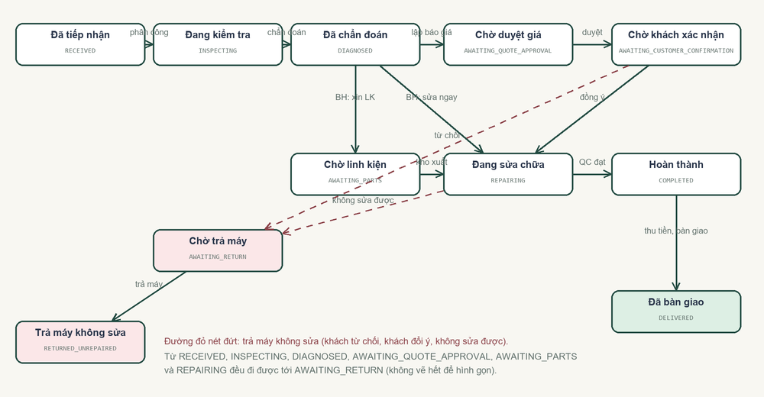
Hình 3.1: Máy trạng thái của phiếu tiếp nhận
Bảng 3.2: Ý nghĩa các trạng thái phiếu
Mã trạng thái | Ý nghĩa
RECEIVED | Đã tiếp nhận
INSPECTING | Đang kiểm tra
DIAGNOSED | Đã chẩn đoán
AWAITING_QUOTE_APPROVAL | Chờ duyệt báo giá
AWAITING_CUSTOMER_CONFIRMATION | Chờ khách xác nhận
AWAITING_PARTS | Chờ linh kiện
AWAITING_RETURN | Chờ trả máy
REPAIRING | Đang sửa chữa
COMPLETED | Đã hoàn tất sửa
DELIVERED | Đã bàn giao
RETURNED_UNREPAIRED | Trả máy không sửa

3.4. NGUYÊN TẮC THIẾT KẾ MÔ HÌNH DOCUMENT
Với mỗi quan hệ trong nghiệp vụ, nhóm trả lời ba câu hỏi: (1) dữ liệu con có luôn được đọc cùng dữ liệu cha không; (2) số phần tử con có bị chặn trên không; (3) dữ liệu con có được cập nhật độc lập, hoặc dùng chung bởi nhiều cha không. Nếu (1) đúng, (2) đúng và (3) sai thì nhúng (embed); ngược lại thì tham chiếu (reference) bằng mã. Với dữ liệu tham chiếu nhưng hay hiển thị kèm (tên khách, tên sản phẩm), nhóm dùng mẫu snapshot: chép các trường cần hiển thị vào thời điểm lập phiếu, vừa đọc nhanh, vừa giữ đúng thông tin lịch sử khi khách đổi số điện thoại sau này.
Bảng 3.3: Quyết định nhúng hay tham chiếu
Quan hệ | Lựa chọn | Lý do
Phiếu → phân công, kiểm tra, lệnh sửa, kết quả, QC, bàn giao | Nhúng | Luôn đọc cùng phiếu, số lượng nhỏ, thuộc riêng phiếu
Phiếu → lịch sử trạng thái, ghi chú | Nhúng (mảng) | Hiển thị dòng thời gian; mỗi phiếu chỉ vài chục mục
Phiếu → khách hàng, thiết bị | Tham chiếu + snapshot | Khách/thiết bị dùng chung nhiều phiếu; snapshot giữ lịch sử
Phiếu → báo giá | Tham chiếu | Báo giá có vòng đời riêng (duyệt, khách quyết định, sửa đổi)
Báo giá → dòng báo giá, quyết định | Nhúng | Đọc và tính tổng cùng lúc
Linh kiện → tồn theo kệ | Nhúng (mảng bins) | Cập nhật nguyên tử tồn tổng và tồn kệ trong một lệnh
Phiếu xuất kho → dòng xuất | Nhúng | Một phiếu xuất ít dòng
Phiếu → phiếu thu | Tham chiếu (unique ticketId) | Chứng từ tài chính độc lập, báo cáo doanh thu riêng
Loại thiết bị → kiểu định danh | Nhúng (mảng deviceTypes) | Danh mục nhỏ, đọc cùng nhau
Tài khoản → nhân viên / khách hàng | Tham chiếu accountId | Xác thực tách khỏi hồ sơ
Nhật ký thao tác, thông báo | Collection riêng | Tăng không giới hạn, không được nhúng

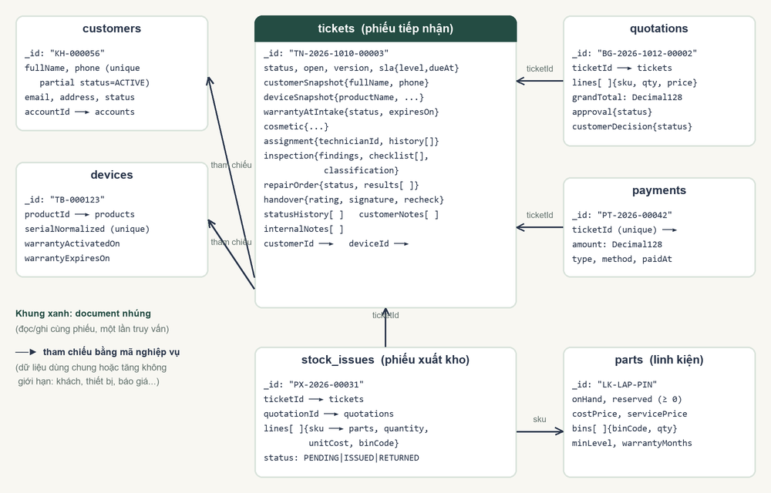
Hình 3.2: Mô hình document: các collection chính và quan hệ nhúng/tham chiếu

3.5. DANH SÁCH COLLECTION
Cơ sở dữ liệu gồm 26 collection. Bảng dưới liệt kê số document trong database demo soopi_mongodb_demo (tổng 4.538 document) và số chỉ mục của từng collection (kể cả _id).
Bảng 3.4: Các collection của cơ sở dữ liệu Soopi
Collection | Nội dung | Số document | Số index
accounts | Tài khoản đăng nhập, vai trò, băm mật khẩu BCrypt | 10 | 2
attachments | Siêu dữ liệu tệp đính kèm (ảnh máy, chứng từ) | 170 | 2
audit_logs | Nhật ký thao tác của nhân viên | 2.022 | 2
brands | Hãng sản xuất | 11 | 1
counters | Bộ đếm sinh mã nghiệp vụ | 211 | 1
customers | Khách hàng | 84 | 3
device_categories | Nhóm thiết bị và kiểu định danh (nhúng) | 6 | 2
devices | Thiết bị của khách | 183 | 3
employees | Nhân viên, chuyên môn | 9 | 2
notifications | Thông báo theo tài khoản/vai trò | 1.202 | 3
otp_codes | Mã OTP (TTL 1 ngày) | 0 | 3
parts | Linh kiện, tồn theo kệ (nhúng) | 14 | 1
payments | Phiếu thu | 170 | 3
products | Model sản phẩm | 19 | 1
push_devices | Thiết bị nhận thông báo đẩy | 0 | 2
quotations | Báo giá, dòng báo giá (nhúng) | 80 | 2
refresh_tokens | Refresh token dạng băm (TTL 7 ngày) | 18 | 5
service_prices | Bảng giá dịch vụ | 4 | 1
service_stations | Trạm bảo hành | 1 | 1
stock_issues | Phiếu xuất kho | 91 | 2
stock_receipts | Phiếu nhập kho | 7 | 1
stock_transfers | Phiếu chuyển kệ | 0 | 1
suppliers | Nhà cung cấp | 1 | 1
tickets | Phiếu tiếp nhận (hồ sơ sửa chữa nhúng) | 197 | 6
warranty_policies | Chính sách bảo hành | 1 | 1
warranty_requests | Yêu cầu bảo hành trực tuyến | 27 | 2

3.6. CẤU TRÚC CÁC DOCUMENT CHÍNH

3.6.1. Phiếu tiếp nhận (tickets)
Phiếu tiếp nhận là aggregate trung tâm. Một document chứa thông tin tiếp nhận, snapshot khách và thiết bị, tình trạng bảo hành lúc nhận, ngoại quan, SLA, phân công, kết quả kiểm tra, lệnh sửa với danh sách kết quả sửa và các bước QC, thông tin bàn giao kèm đánh giá, lịch sử trạng thái và ghi chú. Dưới đây là document thật (rút gọn một số mảng) của phiếu TN-2026-1010-00003 trong dữ liệu demo — phiếu này QC lần đầu không đạt, sửa lại lần hai mới đạt:
{
_id: "TN-2026-1010-00003", stationCode: "TRAM-01", channel: "COUNTER", requestType: "WARRANTY",
receivedAt: ISODate("2026-10-10T03:36:24.364Z"),
customerId: "KH-000044",
customerSnapshot: { fullName: "Hồ Đức Dũng", phone: "0988159050" },
deviceId: "TB-000151",
deviceSnapshot: { brandName: "Samsung", categoryCode: "TABLET",
productName: "Galaxy Tab S9 FE", serialOrImei: "SAM28000118" },
warrantyAtIntake: { status: "OUT_OF_WARRANTY", expiresOn: "2026-03-10" },
reportedIssue: "Màn hình nứt, cảm ứng không nhận",
estimatedCost: NumberDecimal("550000"),
sla: { level: "STANDARD_48H", dueAt: ISODate("2026-10-12T03:36:24.364Z") },
status: "DELIVERED", open: false, version: …,
assignment: { code: "PC-2026-00157", technicianId: "NV-009", priority: "NORMAL", … },
inspection: { code: "PKT-2026-00157", classification: "OUT_OF_WARRANTY",
checklist: [ { item: "Ngoại quan", result: "PASS" }, { item: "Nguồn", result: "FAIL" }, … ] },
activeQuotationId: "BG-2026-1012-00002",
repairOrder: { code: "PSC-2026-00157", status: "DONE", results: [
{ code: "KQ-2026-00175", qcResult: "FAIL", qcSteps: [ { step: "MAIN_FUNCTION", result: "FAIL" }, … ] },
{ code: "KQ-2026-00176", qcResult: "PASS", … } ] },
handover: { handedOverAt: ISODate(…), rating: …, … },
statusHistory: [ { status: "RECEIVED", at: ISODate(…), actorName: "…" }, … ],
notes: [ … ]
}
Nhờ nhúng, màn hình chi tiết phiếu chỉ cần một lệnh findOne({_id}). Trường open (true khi phiếu chưa kết thúc) được thêm riêng để phục vụ chỉ mục partial “mỗi thiết bị chỉ có một phiếu đang mở”. Trường version tăng sau mỗi lần lưu, dùng cho kiểm tra cập nhật đồng thời (optimistic concurrency).

3.6.2. Báo giá (quotations)
{
_id: "BG-2026-1012-00002", ticketId: "TN-2026-1010-00003", inspectionCode: "PKT-2026-00157",
createdBy: "NV-009", validUntil: "2026-10-19", vatRate: NumberDecimal("8"),
lines: [ { lineNo: 1, sku: "LK-TAB-MH", description: "Màn hình máy tính bảng", quantity: 1,
unitPrice: NumberDecimal("2300000"), laborFee: NumberDecimal("150000") } ],
partsTotal: NumberDecimal("2300000"), laborTotal: NumberDecimal("150000"), grandTotal: NumberDecimal("2646000"),
approval: { status: "APPROVED", reviewedBy: "NV-003", reviewedAt: ISODate(…) },
customerDecision: { status: "ACCEPTED", channel: "COUNTER", recordedBy: "NV-002", decidedAt: ISODate(…) },
revisionOf: null
}
Tổng tiền = (2.300.000 + 150.000) × 1,08 = 2.646.000 đồng. Tiền lưu Decimal128 nên phép nhân VAT không phát sinh sai số dấu phẩy động. Khi khách yêu cầu sửa báo giá, một báo giá mới được lập với revisionOf trỏ về báo giá cũ.

3.6.3. Linh kiện (parts) và phiếu thu (payments)
// parts
{ _id: "LK-LAP-PIN", name: "Pin laptop 3 cell", categoryCode: "LAPTOP", unit: "Cái",
costPrice: NumberDecimal("650000"), servicePrice: NumberDecimal("1100000"), warrantyMonths: 12,
onHand: 167, reserved: 0, minLevel: 4, primaryBin: "C1",
bins: [ { binCode: "C1", qty: 167 } ], active: true, version: 23 }
// payments
{ _id: "PT-2026-00001", ticketId: "TN-2026-0502-00001", quotationId: "BG-2026-0504-00001", type: "CHARGED",
paidAt: ISODate("2026-05-08T01:00:17.058Z"), payerName: "Bùi Thu Hà",
amount: NumberDecimal("1620000"), method: "BANK_TRANSFER", cashierId: "NV-006" }
Tồn kho tổng (onHand), số đã giữ chỗ (reserved) và tồn từng kệ (bins) nằm trong cùng một document, nên lệnh xuất kho có thể kiểm tra và trừ đồng thời bằng một cập nhật có điều kiện, không thể xuất âm kho (mục 5.5).

3.7. MÃ NGHIỆP VỤ VÀ BỘ ĐẾM
Hệ thống dùng mã nghiệp vụ dễ đọc làm _id thay cho ObjectId, vì mã xuất hiện trên phiếu in, tin nhắn và khi khách gọi điện tra cứu. Mã được sinh từ collection counters bằng lệnh nguyên tử findOneAndUpdate với $inc và upsert. Khóa đếm chính là phần đầu của mã (ví dụ TN-2026-1010 đếm theo ngày, PT-2026 theo năm), mỗi khóa là một document.
Bảng 3.5: Định dạng mã nghiệp vụ
Đối tượng | Định dạng | Ví dụ
Phiếu tiếp nhận | TN-yyyy-MMdd-nnnnn | TN-2026-1010-00003
Báo giá | BG-yyyy-MMdd-nnnnn | BG-2026-1012-00002
Phiếu thu | PT-yyyy-nnnnn | PT-2026-00001
Khách hàng / thiết bị | KH-nnnnnn / TB-nnnnnn | KH-000044 / TB-000151
Nhân viên | NV-nnn | NV-009
Phiếu xuất kho | PX-… | PX-2026-…
Phân công / kiểm tra / lệnh sửa / kết quả | PC- / PKT- / PSC- / KQ- | PSC-2026-00157

db.counters.findOneAndUpdate(
{ _id: "TN-2026-1010" },
{ $inc: { value: 1 } },
{ upsert: true, returnDocument: "after" }) // → { _id: "TN-2026-1010", value: 3 } ⇒ TN-2026-1010-00003
Lệnh tăng bộ đếm được chạy ngoài giao dịch một cách có chủ đích: nếu đặt trong giao dịch, hai yêu cầu lập phiếu cùng lúc sẽ tranh chấp ghi trên cùng document đếm và một bên bị WriteConflict. Đổi lại, nếu giao dịch bị hủy, số đã cấp bị bỏ qua — dãy mã có thể có khoảng trống, điều chấp nhận được với mã phiếu.

3.8. THIẾT KẾ CHỈ MỤC
Ngoài chỉ mục _id mặc định, cơ sở dữ liệu có 28 chỉ mục phụ. Mỗi chỉ mục gắn với một truy vấn cụ thể của ứng dụng hoặc một luật nghiệp vụ cần cơ sở dữ liệu bảo đảm.
Bảng 3.6: Các chỉ mục phụ
Collection | Tên index | Khóa | Loại
accounts | account_username | {username: 1} | unique, collation
attachments | attachment_owner | {ownerType: 1, ownerId: 1} | thường
audit_logs | audit_entity_date | {entityType: 1, entityId: 1, at: -1} | thường
customers | customer_phone | {phone: 1} | unique, partial
customers | customer_account | {accountId: 1} | unique, partial
device_categories | device_type_code | {deviceTypes.code: 1} | unique, partial
devices | device_serial | {serialNormalized: 1} | unique
devices | device_customer | {customerId: 1, createdAt: 1} | thường
employees | employee_account | {accountId: 1} | unique, partial
notifications | notification_account | {accountId: 1, createdAt: -1} | thường
notifications | notification_role | {role: 1, createdAt: -1} | thường
otp_codes | otp_pending | {phone: 1, purpose: 1, createdAt: -1} | thường
otp_codes | otp_expiry | {expiresAt: 1} | TTL 1 ngày
payments | payment_ticket | {ticketId: 1} | unique
payments | payment_date | {paidAt: -1} | thường
push_devices | push_token | {pushToken: 1} | unique
quotations | quote_active_ticket | {ticketId: 1} | unique, partial
refresh_tokens | refresh_hash | {tokenHash: 1} | unique
refresh_tokens | refresh_account | {accountId: 1, revokedAt: 1} | thường
refresh_tokens | refresh_family | {familyId: 1} | thường
refresh_tokens | refresh_expiry | {expiresAt: 1} | TTL 7 ngày
stock_issues | issue_pending_ticket | {ticketId: 1} | unique, partial
tickets | ticket_open_device | {deviceId: 1} | unique, partial
tickets | ticket_status_date | {status: 1, receivedAt: -1} | thường
tickets | ticket_customer | {customerId: 1, receivedAt: -1} | thường
tickets | ticket_technician | {assignment.technicianId: 1, open: 1, sla.dueAt: 1} | thường
tickets | ticket_text | reportedIssue (trọng số 3), inspection.findings (1) | text
warranty_requests | request_status_date | {status: 1, createdAt: -1} | thường

Một số chỉ mục đáng chú ý:
- ticket_open_device — unique, partial {open: true}: một thiết bị không thể có hai phiếu đang mở. Phiếu đã đóng không nằm trong chỉ mục nên thiết bị có thể bảo hành nhiều lần theo thời gian.
- customer_phone — unique, partial {status: "ACTIVE"}: số điện thoại là duy nhất giữa các khách đang hoạt động; khách đã gộp hồ sơ (MERGED) không chặn số điện thoại.
- quote_active_ticket — mỗi phiếu chỉ có một báo giá đang hiệu lực (PENDING hoặc APPROVED).
- issue_pending_ticket — mỗi phiếu chỉ có một yêu cầu xuất kho đang chờ.
- ticket_technician — chỉ mục ghép theo quy tắc ESR (Equality: technicianId, open → Sort: sla.dueAt) cho hàng đợi việc của kỹ thuật viên, sắp theo hạn SLA gần nhất.
- account_username — collation strength 2: tên đăng nhập không phân biệt hoa thường.
- refresh_expiry, otp_expiry — TTL: MongoDB tự xóa token và OTP hết hạn, không cần tác vụ dọn dẹp.
- ticket_text — chỉ mục văn bản trên mô tả lỗi và kết quả chẩn đoán, default_language: "none" để không áp dụng từ dừng tiếng Anh cho văn bản tiếng Việt.

3.9. RÀNG BUỘC $JSONSCHEMA
7 collection nghiệp vụ quan trọng được gắn validator. Validator dùng validationLevel: "moderate" (dữ liệu cũ không hợp lệ vẫn đọc được, nhưng mọi lần ghi mới phải hợp lệ) và validationAction: "error".
Bảng 3.7: Collection có validator và các trường bắt buộc
Collection | Tiêu đề | Trường bắt buộc
parts | Linh kiện | _id, name, onHand, reserved, servicePrice, active
stock_issues | Phiếu xuất kho | _id, ticketId, source, status, lines
tickets | Phiếu tiếp nhận | _id, stationCode, receivedAt, customerId, deviceId, status, sla, statusHistory, open
devices | Thiết bị | _id, productId, identifierType, serialNormalized, customerId
quotations | Báo giá | _id, ticketId, lines, partsTotal, laborTotal, grandTotal, vatRate, approval, customerDecision
customers | Khách hàng | _id, fullName, phone, status, createdAt
payments | Phiếu thu | _id, ticketId, type, paidAt, amount, method, cashierId

// Trích validator của payments (Data/MongoSchemas.cs)
{ $jsonSchema: {
bsonType: "object", title: "Phiếu thu",
required: ["_id", "ticketId", "type", "paidAt", "amount", "method", "cashierId"],
properties: {
_id: { bsonType: "string", pattern: "^PT-" },
ticketId: { bsonType: "string" },
type: { enum: ["CHARGED", "FREE_WARRANTY"] },
paidAt: { bsonType: "date" },
amount: { bsonType: "decimal", minimum: 0 },
method: { enum: ["CASH", "BANK_TRANSFER", "E_WALLET", "CARD", "NONE"] }
} } }
Validator chỉ là lớp bảo vệ cuối: ứng dụng vẫn kiểm tra dữ liệu ở tầng nghiệp vụ để trả lỗi rõ ràng cho người dùng. Validator ngăn các lần ghi sai từ công cụ bên ngoài (Compass, mongosh, script nhập liệu) — ví dụ ở mục 4.5.

3.10. BẢO ĐẢM NHẤT QUÁN DỮ LIỆU
Bảng 3.8: Cơ chế bảo đảm nhất quán
Vấn đề | Cơ chế trong Soopi
Hai người cùng sửa một phiếu | Trường version + điều kiện khi ghi; không khớp thì báo lỗi xung đột
Thu tiền, chuyển trạng thái, trừ kho phải cùng thành công | Giao dịch đa document (snapshot, majority)
Không giữ chỗ / xuất vượt tồn | updateOne có điều kiện ($expr, $elemMatch) trong cùng giao dịch
Một thiết bị một phiếu mở; một phiếu một báo giá hiệu lực | Chỉ mục unique + partial
Dữ liệu sai kiểu ghi từ ngoài ứng dụng | $jsonSchema validator
Token, OTP hết hạn tồn đọng | Chỉ mục TTL
Ghi tệp đính kèm khi giao dịch bị hủy | Bù trừ afterRollback: xóa tệp đã ghi

CHƯƠNG 4: XÂY DỰNG CƠ SỞ DỮ LIỆU VÀ TRUY VẤN

4.1. TẠO CƠ SỞ DỮ LIỆU
MongoDB tạo database và collection khi có lần ghi đầu tiên, nhưng để kiểm soát cấu hình (validator, chỉ mục), ứng dụng tạo tường minh khi khởi động qua lớp MongoInitializer: tạo collection nếu chưa có, áp validator bằng lệnh collMod, tạo chỉ mục, và nạp dữ liệu mẫu khi chạy ở môi trường phát triển. Lệnh run.bat initdb chỉ thực hiện bước này rồi thoát. Tương đương bằng mongosh:
use soopi_mongodb
db.createCollection("payments", { validator: { $jsonSchema: { … } },
validationLevel: "moderate", validationAction: "error" })
db.tickets.createIndex({ deviceId: 1 }, { name: "ticket_open_device", unique: true,
partialFilterExpression: { open: true } })
db.refresh_tokens.createIndex({ expiresAt: 1 }, { name: "refresh_expiry", expireAfterSeconds: 604800 })
db.tickets.createIndex({ reportedIssue: "text", "inspection.findings": "text" },
{ name: "ticket_text", default_language: "none", weights: { reportedIssue: 3, "inspection.findings": 1 } })
db.accounts.createIndex({ username: 1 }, { name: "account_username", unique: true,
collation: { locale: "en", strength: 2 } })
Khi collection đã có chỉ mục thường trên expiresAt từ phiên bản trước, lệnh createIndex với TTL sẽ báo xung đột tùy chọn; ứng dụng chuyển chỉ mục cũ thành TTL bằng collMod với index: { name, expireAfterSeconds } mà không phải xóa và tạo lại.

4.2. NẠP DỮ LIỆU

4.2.1. Dữ liệu danh mục và tài khoản mẫu
Database chính soopi_mongodb được nạp dữ liệu danh mục (hãng, nhóm thiết bị, sản phẩm, linh kiện, bảng giá, chính sách bảo hành, trạm) và 8 tài khoản demo cho các vai trò. Mật khẩu chỉ lưu dạng băm BCrypt.
Bảng 4.1: Tài khoản demo (mật khẩu 1234 ở môi trường phát triển)
Tên đăng nhập | Vai trò | Trang sau đăng nhập
admin | Quản trị viên | /admin
receptionist | Lễ tân | /receptionist
dispatcher | Điều phối | /dispatch
technician, technician2 | Kỹ thuật viên | /technician
warehouse | Thủ kho | /warehouse
cashier | Thu ngân | /cashier
0900000001 | Khách hàng | /account

4.2.2. Sinh dữ liệu vận hành 6 tháng
Để có dữ liệu đủ lớn cho truy vấn và báo cáo, nhóm viết kịch bản database/demo-data/generate.mjs mô phỏng 6 tháng hoạt động (05–10/2026). Điểm đặc biệt: kịch bản không ghi thẳng vào MongoDB mà gọi chính các API của ứng dụng với tài khoản từng vai trò — lễ tân tiếp nhận, điều phối phân công, kỹ thuật viên kiểm tra và báo giá, khách xác nhận, thủ kho xuất linh kiện, thu ngân thu tiền. Nhờ vậy mọi document đi qua đúng máy trạng thái, validator, giao dịch và nhật ký thao tác như khi người dùng thật thao tác. Thời gian được “quay về quá khứ” qua header X-Demo-Now, chỉ bật ở môi trường phát triển với cờ --Demo:ClockOverride=true.
Kết quả: database soopi_mongodb_demo có 4.538 document, trong đó 197 phiếu tiếp nhận, 84 khách hàng, 183 thiết bị, 80 báo giá, 170 phiếu thu, 91 phiếu xuất kho, 2.022 dòng nhật ký và 1.202 thông báo. Toàn bộ được xuất ra tệp database/soopi_mongodb_demo.full.js để nạp lại tức thì bằng run.bat demo-restore.
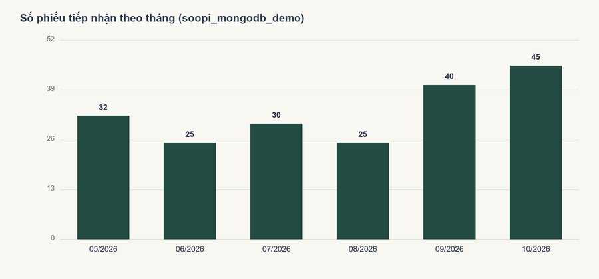
Hình 4.1: Số phiếu tiếp nhận theo tháng trong dữ liệu demo
Bảng 4.2: Phân bố trạng thái phiếu trong dữ liệu demo
Trạng thái | Mã | Số phiếu | Tỉ lệ
Đã bàn giao | DELIVERED | 170 | 86,3%
Trả máy không sửa | RETURNED_UNREPAIRED | 15 | 7,6%
Đang sửa chữa | REPAIRING | 6 | 3,0%
Đã hoàn tất sửa | COMPLETED | 5 | 2,5%
Chờ khách xác nhận | AWAITING_CUSTOMER_CONFIRMATION | 1 | 0,5%

[CHÈN ẢNH CHỤP MÀN HÌNH] Tab Documents của collection tickets trong Compass (database soopi_mongodb_demo), mở rộng một phiếu để thấy các document nhúng assignment, inspection, repairOrder.
Hình 4.2: Duyệt document phiếu tiếp nhận trong Compass
[CHÈN ẢNH CHỤP MÀN HÌNH] Tab Schema của collection tickets trong Compass: thống kê kiểu và phân bố giá trị trường status, deviceSnapshot.categoryCode.
Hình 4.3: Phân tích schema collection tickets bằng Compass

4.3. TRUY VẤN CƠ BẢN
Bộ truy vấn cơ bản nằm trong database/queries/01-truy-van-co-ban.js, chạy được trong tab mongosh của Compass hoặc bằng mongosh --file. Các truy vấn dùng find với điều kiện, projection, sort, limit và các toán tử so sánh, logic, mảng. Phần CRUD chỉ thao tác trên collection tạm demo_crud và xóa ở cuối để không ảnh hưởng dữ liệu ứng dụng.

4.3.1. Lọc, chọn trường, sắp xếp
// Khách hàng đang hoạt động: chỉ lấy họ tên, SĐT; sắp theo tên; 5 dòng đầu
db.customers.find({ status: "ACTIVE" }, { _id: 1, fullName: 1, phone: 1 }).sort({ fullName: 1 }).limit(5)
// Đếm phiếu đang mở
db.tickets.countDocuments({ open: true })
// Phiếu tiếp nhận trong tháng 9/2026 theo giờ Việt Nam (UTC+7)
db.tickets.find({ receivedAt: { $gte: ISODate("2026-08-31T17:00:00Z"), $lt: ISODate("2026-09-30T17:00:00Z") } },
{ status: 1, receivedAt: 1, "deviceSnapshot.productName": 1 }).sort({ receivedAt: 1 })
Truy vấn tháng 9 trả về 40 phiếu. Lưu ý mốc thời gian: ngày 01/09 lúc 00:00 giờ Việt Nam tương ứng 31/08 lúc 17:00 UTC, vì MongoDB lưu Date theo UTC.

4.3.2. Toán tử $in, truy vấn trường lồng và mảng
// $in: các phiếu đang ở trạng thái chờ
db.tickets.find({ status: { $in: ["AWAITING_PARTS", "AWAITING_CUSTOMER_CONFIRMATION",
"AWAITING_QUOTE_APPROVAL", "COMPLETED"] } }, { status: 1, customerId: 1 })
// Dot notation vào document nhúng: phiếu laptop do kỹ thuật viên NV-008 xử lý
db.tickets.find({ "deviceSnapshot.categoryCode": "LAPTOP", "assignment.technicianId": "NV-008" })
// $elemMatch trên mảng statusHistory: phiếu từng chuyển sang "Chờ trả máy"
db.tickets.find({ statusHistory: { $elemMatch: { status: "AWAITING_RETURN" } } }, { status: 1 })
Truy vấn dot notation cho thấy lợi ích của nhúng: điều kiện trên thông tin thiết bị và thông tin phân công nằm trong cùng một document, không cần JOIN.

4.3.3. $regex, $exists, distinct
db.customers.find({ email: { $regex: "@example\\.com$", $options: "i" } }, { fullName: 1, email: 1 })
db.tickets.countDocuments({ "handover.rating": { $exists: true, $ne: null } })
db.products.distinct("brandId")
Có 170 phiếu đã được khách đánh giá sau bàn giao.

4.3.4. Thêm, sửa, xóa (CRUD)
const crud = db.demo_crud
crud.insertOne({ _id: "LK-DEMO-01", name: "Linh kiện demo", onHand: 10, tags: ["demo"] })
crud.insertMany([{ _id: "LK-DEMO-02", name: "Pin demo", onHand: 3 }, { _id: "LK-DEMO-03", name: "Cáp demo", onHand: 0 }])
crud.updateOne({ _id: "LK-DEMO-01" },
{ $set: { name: "Linh kiện demo (sửa)" }, $inc: { onHand: -2 }, $push: { tags: "đã-xuất" } })
crud.updateMany({ onHand: { $lt: 5 } }, { $set: { lowStock: true } }) // matchedCount: 2
crud.deleteOne({ _id: "LK-DEMO-03" }) // deletedCount: 1
crud.drop()
[CHÈN ẢNH CHỤP MÀN HÌNH] Kết quả chạy tệp 01-truy-van-co-ban.js trong tab mongosh của Compass.
Hình 4.4: Chạy bộ truy vấn cơ bản trên Compass

4.4. TRUY VẤN NÂNG CAO BẰNG AGGREGATION PIPELINE
Tệp database/queries/02-truy-van-nang-cao.js gồm 12 truy vấn nâng cao. Năm truy vấn đầu là chính các pipeline mà trang Báo cáo của ứng dụng sử dụng (mục 5.6). Mỗi mảng pipeline có thể dán vào tab Aggregations của Compass để xem kết quả qua từng stage. Các kết quả dưới đây chạy trên database demo.

4.4.1. Doanh thu theo tháng
db.payments.aggregate([
{ $match: { type: "CHARGED" } },
{ $group: { _id: { $dateToString: { format: "%Y-%m", date: "$paidAt", timezone: "+07:00" } },
payments: { $sum: 1 }, total: { $sum: "$amount" } } },
{ $sort: { _id: 1 } } ])
$dateToString với timezone gom theo tháng giờ Việt Nam: một phiếu thu lúc 23:30 ngày 31/07 giờ Việt Nam (16:30 UTC) được tính vào tháng 7, không bị đẩy sang tháng 8.
Bảng 4.3: Doanh thu theo tháng (phiếu thu có phí)
Tháng | Số phiếu thu | Doanh thu (đồng)
2026-05 | 6 | 4.644.000
2026-06 | 7 | 4.752.000
2026-07 | 10 | 7.506.000
2026-08 | 13 | 12.204.000
2026-09 | 14 | 16.902.000
2026-10 | 12 | 14.526.000
Tổng | 62 | 60.534.000

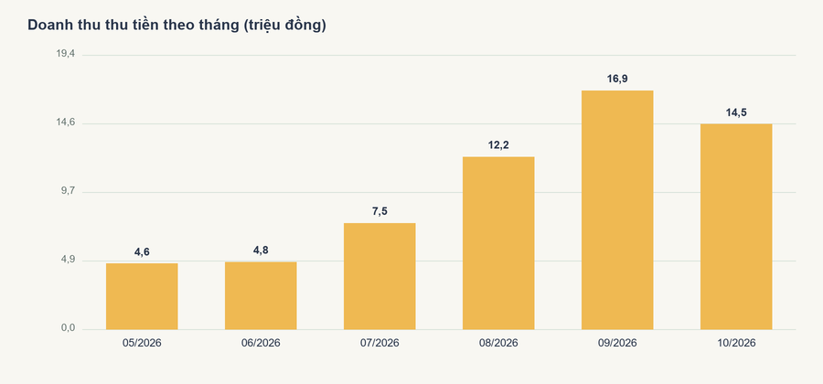
Hình 4.5: Doanh thu theo tháng (triệu đồng)

4.4.2. Tỉ lệ bảo hành miễn phí và tính phí
db.tickets.aggregate([
{ $match: { "inspection.classification": { $exists: true } } },
{ $group: { _id: null,
free: { $sum: { $cond: [{ $eq: ["$inspection.classification", "FREE_WARRANTY"] }, 1, 0] } },
charged: { $sum: { $cond: [{ $in: ["$inspection.classification", ["OUT_OF_WARRANTY", "PARTIAL_WARRANTY"]] }, 1, 0] } } } },
{ $project: { _id: 0, free: 1, charged: 1,
freePercent: { $round: [{ $multiply: [{ $divide: ["$free", { $add: ["$free", "$charged"] }] }, 100] }, 1] } } } ])
Kết quả: 121 phiếu bảo hành miễn phí và 69 phiếu tính phí, tỉ lệ miễn phí 63,7%. $cond trong $group cho phép đếm nhiều điều kiện trong một lượt duyệt.

4.4.3. Thời gian xử lý theo nhóm thiết bị ($facet)
db.tickets.aggregate([
{ $match: { status: "DELIVERED", "handover.handedOverAt": { $type: "date" } } },
{ $project: { category: "$deviceSnapshot.categoryCode",
hours: { $floor: { $divide: [{ $subtract: ["$handover.handedOverAt", "$receivedAt"] }, 3600000] } } } },
{ $facet: {
overall: [{ $group: { _id: null, delivered: { $sum: 1 }, avgHours: { $avg: "$hours" } } }],
byCategory: [{ $group: { _id: "$category", delivered: { $sum: 1 }, avgHours: { $avg: "$hours" } } },
{ $sort: { avgHours: -1 } }] } } ])
Bảng 4.4: Thời gian từ tiếp nhận đến bàn giao theo nhóm thiết bị
Nhóm | Mã | Số phiếu đã giao | Trung bình (giờ)
Tivi | TV | 19 | 136
Máy tính bảng | TABLET | 12 | 131,4
Gia dụng | HOME | 28 | 131,3
Điện thoại | PHONE | 53 | 123,3
Âm thanh | AUDIO | 24 | 119,3
Laptop | LAPTOP | 34 | 118,9

$facet chạy hai nhánh tổng hợp trên cùng tập dữ liệu đã lọc trong một lần gọi, thay vì hai truy vấn riêng.

4.4.4. Hiệu suất kỹ thuật viên ($lookup)
db.tickets.aggregate([
{ $match: { "assignment.technicianId": { $exists: true } } },
{ $group: { _id: "$assignment.technicianId", assigned: { $sum: 1 },
delivered: { $sum: { $cond: [{ $eq: ["$status", "DELIVERED"] }, 1, 0] } },
avgRating: { $avg: "$handover.rating" },
qcFailures: { $sum: { $size: { $filter: { input: { $ifNull: ["$repairOrder.results", []] },
cond: { $eq: ["$$this.qcResult", "FAIL"] } } } } } } },
{ $lookup: { from: "employees", localField: "_id", foreignField: "_id", as: "employee" } },
{ $project: { _id: 0, technician: "$_id", name: { $first: "$employee.fullName" },
assigned: 1, delivered: 1, qcFailures: 1, avgRating: { $round: ["$avgRating", 2] } } },
{ $sort: { delivered: -1 } } ])
Bảng 4.5: Hiệu suất kỹ thuật viên
Mã | Họ tên | Được giao | Đã giao | QC không đạt | Đánh giá TB
NV-007 | Kỹ thuật viên 2 demo | 52 | 48 | 3 | 4,23
NV-009 | Võ Thị Thu Hà | 49 | 43 | 8 | 4,35
NV-004 | Kỹ thuật viên demo | 45 | 40 | 8 | 4,47
NV-008 | Phạm Quốc Bảo | 44 | 39 | 7 | 4,03

$filter đếm số lần QC không đạt trong mảng kết quả sửa nhúng, còn $lookup nối sang employees để lấy họ tên — phép nối chỉ chạy trên vài dòng đã gom nhóm nên rất nhẹ.

4.4.5. Linh kiện tiêu thụ nhiều nhất ($unwind)
db.stock_issues.aggregate([
{ $match: { status: "ISSUED" } },
{ $unwind: "$lines" },
{ $group: { _id: "$lines.sku", quantity: { $sum: "$lines.quantity" },
cost: { $sum: { $multiply: ["$lines.quantity", "$lines.unitCost"] } } } },
{ $lookup: { from: "parts", localField: "_id", foreignField: "_id", as: "part" } },
{ $project: { sku: "$_id", _id: 0, name: { $first: "$part.name" }, quantity: 1, cost: 1 } },
{ $sort: { quantity: -1 } }, { $limit: 5 } ])
Bảng 4.6: Top 5 linh kiện đã xuất
SKU | Tên linh kiện | Số lượng
LK-PHONE-MH | Màn hình điện thoại OLED | 18
LK-HOME-BOARD | Bo mạch điều khiển gia dụng | 13
LK-AUD-PIN | Pin tai nghe/loa | 12
LK-LAP-PIN | Pin laptop 3 cell | 8
LK-PHONE-PIN | Pin điện thoại | 7

4.4.6. Khách hàng chi tiêu nhiều nhất ($lookup với pipeline con)
db.customers.aggregate([
{ $lookup: { from: "tickets", localField: "_id", foreignField: "customerId", as: "tickets",
pipeline: [{ $project: { _id: 1 } }] } },
{ $lookup: { from: "payments", let: { ids: "$tickets._id" }, as: "payments", pipeline: [
{ $match: { $expr: { $and: [{ $in: ["$ticketId", "$$ids"] }, { $eq: ["$type", "CHARGED"] }] } } },
{ $group: { _id: null, total: { $sum: "$amount" } } } ] } },
{ $project: { fullName: 1, tickets: { $size: "$tickets" }, spent: { $ifNull: [{ $first: "$payments.total" }, 0] } } },
{ $sort: { spent: -1 } }, { $limit: 5 } ])
Bảng 4.7: Top 5 khách hàng theo số tiền đã thanh toán
Mã KH | Họ tên | Số phiếu | Đã chi (đồng)
KH-000056 | Đặng Khánh Long | 2 | 5.130.000
KH-000045 | Lý Anh Phát | 4 | 4.050.000
KH-000031 | Phạm Minh Sơn | 5 | 3.888.000
KH-000032 | Lê Minh Hương | 5 | 3.618.000
KH-000035 | Nguyễn Thanh Tú | 2 | 3.456.000

Đây là phép nối hai cấp customers → tickets → payments. $lookup dạng let + pipeline cho phép lọc và gom nhóm ngay bên trong phép nối, chỉ trả về một con số tổng cho mỗi khách.

4.4.7. Phân bố đánh giá ($bucket) và doanh thu lũy kế ($setWindowFields)
db.tickets.aggregate([
{ $match: { "handover.rating": { $gte: 1 } } },
{ $bucket: { groupBy: "$handover.rating", boundaries: [1, 3, 4, 5, 6], default: "khác",
output: { tickets: { $sum: 1 } } } } ])
db.payments.aggregate([
{ $match: { type: "CHARGED" } },
{ $group: { _id: { $dateToString: { format: "%Y-%m", date: "$paidAt", timezone: "+07:00" } }, total: { $sum: "$amount" } } },
{ $setWindowFields: { sortBy: { _id: 1 },
output: { cumulative: { $sum: "$total", window: { documents: ["unbounded", "current"] } } } } } ])
Bảng 4.8: Phân bố điểm đánh giá của khách
Số sao | 5 | 4 | 3 | 2 | 1 | Tổng
Số phiếu | 93 | 46 | 18 | 10 | 3 | 170

Bảng 4.9: Doanh thu lũy kế theo tháng
Tháng | Doanh thu | Lũy kế
2026-05 | 4.644.000 | 4.644.000
2026-06 | 4.752.000 | 9.396.000
2026-07 | 7.506.000 | 16.902.000
2026-08 | 12.204.000 | 29.106.000
2026-09 | 16.902.000 | 46.008.000
2026-10 | 14.526.000 | 60.534.000

4.4.8. Tìm kiếm toàn văn, dòng thời gian phiếu và $merge
// Tìm phiếu có triệu chứng liên quan "nguồn", xếp theo điểm liên quan
db.tickets.find({ $text: { $search: "nguồn" } }, { score: { $meta: "textScore" }, reportedIssue: 1, status: 1 })
.sort({ score: { $meta: "textScore" } }).limit(5)
// Dòng thời gian một phiếu: tách mảng statusHistory nhúng thành từng dòng
db.tickets.aggregate([
{ $match: { _id: "TN-2026-1010-00003" } },
{ $unwind: "$statusHistory" },
{ $project: { _id: 0, at: { $dateToString: { format: "%d/%m/%Y %H:%M", date: "$statusHistory.at", timezone: "+07:00" } },
status: "$statusHistory.status", by: "$statusHistory.actorName" } } ])
// Lưu kết quả báo cáo thành collection (materialized view)
db.payments.aggregate([ …pipeline doanh thu…, { $merge: { into: "report_revenue_monthly",
whenMatched: "replace", whenNotMatched: "insert" } } ])
Tìm kiếm “nguồn” trả về 45 phiếu, dùng chỉ mục ticket_text. $merge ghi kết quả tổng hợp vào collection riêng để các lần xem sau đọc ngay mà không phải tính lại; chạy lại pipeline sẽ thay thế các tháng đã có và thêm tháng mới.
[CHÈN ẢNH CHỤP MÀN HÌNH] Tab Aggregations của collection payments trong Compass với pipeline doanh thu theo tháng, hiển thị kết quả mẫu của từng stage $match, $group, $sort.
Hình 4.6: Dựng pipeline doanh thu theo tháng trong Compass
[CHÈN ẢNH CHỤP MÀN HÌNH] Tab Aggregations của collection tickets với pipeline hiệu suất kỹ thuật viên, kết quả stage $lookup.
Hình 4.7: Pipeline hiệu suất kỹ thuật viên với $lookup trong Compass

4.5. CHỈ MỤC, KẾ HOẠCH TRUY VẤN VÀ KIỂM TRA SCHEMA

4.5.1. So sánh IXSCAN và COLLSCAN
Tệp database/queries/03-chi-muc-va-schema.js dùng explain("executionStats") để so sánh kế hoạch thực thi. Kết quả trên database demo:
Bảng 4.10: Kết quả explain một số truy vấn trên collection tickets
Truy vấn | Kế hoạch | Chỉ mục | Khóa đọc | Document đọc | Kết quả
Phiếu của một khách, mới nhất trước | IXSCAN | ticket_customer | 1 | 1 | 1
Hàng đợi KTV NV-004, sắp theo hạn SLA | IXSCAN | ticket_technician | 3 | 3 | 3
Tìm toàn văn “nguồn” | IXSCAN | ticket_text | 45 | 45 | 45
Theo tên sản phẩm (không có index) | COLLSCAN | — | 0 | 197 | 11

Truy vấn theo tên sản phẩm phải đọc toàn bộ 197 phiếu để lấy 11 kết quả, trong khi các truy vấn có chỉ mục đọc đúng bằng số kết quả trả về (tỉ lệ document đọc / kết quả = 1). Với vài trăm phiếu, khác biệt thời gian chưa đáng kể, nhưng COLLSCAN tăng tuyến tính theo dữ liệu. Nhóm không thêm chỉ mục cho tên sản phẩm vì ứng dụng không có màn hình tra cứu theo trường này — mỗi chỉ mục đều làm chậm thao tác ghi.
[CHÈN ẢNH CHỤP MÀN HÌNH] Tab Explain Plan trong Compass cho truy vấn {customerId: …} sort {receivedAt: -1}: cây IXSCAN → FETCH dùng ticket_customer.
Hình 4.8: Explain Plan trực quan trong Compass

4.5.2. Kiểm tra validator
Thử ghi một phiếu thu sai (số tiền âm kiểu double, phương thức thanh toán không có trong danh sách):
db.payments.insertOne({ _id: "PT-TEST-SAI", ticketId: "TN-X", type: "CHARGED", paidAt: new Date(),
amount: -5, method: "BITCOIN", cashierId: "NV-006" })
// MongoServerError: Document failed validation
// code: 121 (DocumentValidationFailure)
// propertiesNotSatisfied: [ "amount", "method" ]
MongoDB từ chối và chỉ rõ các trường vi phạm. Đây là lớp bảo vệ khi dữ liệu được sửa trực tiếp bằng công cụ.
[CHÈN ẢNH CHỤP MÀN HÌNH] Tab Validation của collection payments trong Compass, hiển thị validator $jsonSchema.
Hình 4.9: Validator $jsonSchema xem trong Compass

4.6. IMPORT/EXPORT, SAO LƯU VÀ KHÔI PHỤC
Phần này dùng MongoDB Database Tools 100.19.0 đặt trong tools/ của dự án, cùng hai kịch bản PowerShell trong database/backup/. Ngoài ra ứng dụng có chức năng tải bản sao lưu ngay trên trang quản trị (mục 6.2.3).

4.6.1. Export và import (mongoexport / mongoimport)
mongoexport xuất một collection hoặc kết quả một truy vấn ra JSON/CSV, phù hợp trao đổi dữ liệu với hệ thống khác hoặc mở bằng Excel. Dùng --jsonFormat=canonical để giữ nguyên kiểu Date và Decimal128 khi nhập lại.
$T = ".\tools\mongodb-database-tools\bin"
$URI = "mongodb://127.0.0.1:27017/?replicaSet=rs0"
# Xuất khách hàng ra JSON (giữ kiểu) và ra CSV (mở bằng Excel)
& $T\mongoexport.exe --uri $URI --db soopi_mongodb_demo --collection customers `
--jsonFormat=canonical --out customers.json
& $T\mongoexport.exe --uri $URI --db soopi_mongodb_demo --collection customers `
--type=csv --fields "_id,fullName,phone,address" --out customers.csv
# Xuất có điều kiện: phiếu thu tháng 10/2026
& $T\mongoexport.exe --uri $URI --db soopi_mongodb_demo --collection payments `
--query '{"paidAt": {"$gte": {"$date": "2026-09-30T17:00:00Z"}}}' --out payments-10.json
# Nhập vào database khác
& $T\mongoimport.exe --uri $URI --db soopi_import_test --collection customers --file customers.json
Kiểm tra thực tế: xuất 84 khách hàng và nhập lại vào database thử nghiệm, số document và kiểu createdAt (Date) giữ nguyên. Trong Compass, thao tác tương đương là nút Export Data và Add Data → Import JSON or CSV file của từng collection.
[CHÈN ẢNH CHỤP MÀN HÌNH] Hộp thoại Export Collection của Compass (chọn JSON, các trường xuất) và hộp thoại Import.
Hình 4.10: Export/Import dữ liệu bằng Compass

4.6.2. Sao lưu toàn database (mongodump)
mongodump sao lưu toàn bộ database ở dạng BSON, giữ cả định nghĩa chỉ mục, validator và tùy chọn collection. Kịch bản backup.ps1 gói thành một tệp archive nén và kèm thư mục tệp đính kèm (vì MongoDB chỉ lưu siêu dữ liệu tệp):
# database/backup/backup.ps1 (rút gọn)
param([string]$Database = "soopi_mongodb", [switch]$SkipFiles)
$stamp = Get-Date -Format "yyyyMMdd-HHmm"
& $tools\mongodump.exe --uri $uri --db $Database --archive="$out\$Database-$stamp.archive.gz" --gzip --quiet
if (-not $SkipFiles) { Compress-Archive -Path data\files\* -DestinationPath "$out\$Database-$stamp.files.zip" }
PS> .\database\backup\backup.ps1 -Database soopi_mongodb_demo
Đã sao lưu soopi_mongodb_demo → backups\soopi_mongodb_demo-20261028-1930.archive.gz

4.6.3. Khôi phục (mongorestore)
restore.ps1 mặc định khôi phục vào database mới <tên>_restore bằng --nsFrom/--nsTo, và từ chối nếu database đích đã tồn tại (trừ khi chỉ định -Drop). Cách làm này tránh ghi đè nhầm dữ liệu đang chạy.
& $tools\mongorestore.exe --uri $uri --archive=$Archive --gzip `
--nsFrom "soopi_mongodb_demo.*" --nsTo "soopi_mongodb_demo_restore.*" --quiet
Nhóm đối chiếu database gốc và database khôi phục: số document từng collection khớp hoàn toàn (4.532/4.532 tại thời điểm kiểm tra), 7 validator và các chỉ mục TTL, partial, text đều được khôi phục. Bảng so sánh hai cách sao lưu:
Bảng 4.11: So sánh các phương án sao lưu
Tiêu chí | mongodump / mongorestore | mongoexport / mongoimport | Sao lưu trong ứng dụng
Định dạng | BSON (archive, gzip) | JSON/CSV | Zip các tệp Extended JSON
Phạm vi | Toàn database | Từng collection / truy vấn | Toàn database trừ dữ liệu bí mật
Giữ index, validator | Có | Không | Không (ghi trong manifest)
Giữ kiểu dữ liệu | Đầy đủ | Với --jsonFormat=canonical | Đầy đủ (Canonical EJSON)
Người dùng | Quản trị hệ thống | Trao đổi dữ liệu | Quản trị viên trên web

CHƯƠNG 5: KẾT NỐI CƠ SỞ DỮ LIỆU VỚI ỨNG DỤNG

5.1. KIẾN TRÚC TỔNG THỂ
Ứng dụng gồm giao diện React (build thành tệp tĩnh, phục vụ bởi chính API), backend ASP.NET Core Web API trên .NET 10 và MongoDB replica set. Backend chia lớp: Controller (nhận yêu cầu HTTP, kiểm tra quyền) → Service (nghiệp vụ, máy trạng thái) → Store (truy vấn MongoDB theo từng aggregate) → AppDbContext (bọc collection, session, giao dịch).
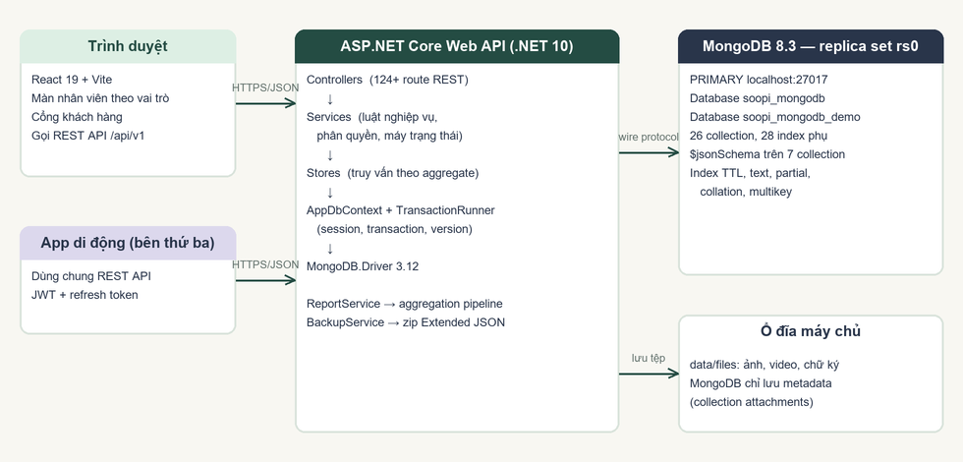
Hình 5.1: Kiến trúc hệ thống Soopi

5.2. CẤU HÌNH KẾT NỐI
// appsettings.json
"Mongo": {
"ConnectionString": "mongodb://127.0.0.1:27017/?replicaSet=rs0",
"Database": "soopi_mongodb"
}
// Program.cs — một MongoClient dùng chung (singleton) cho cả ứng dụng
builder.Services.AddSingleton(new MongoClient(config["Mongo:ConnectionString"]
?? "mongodb://127.0.0.1:27017/?replicaSet=rs0"));
builder.Services.AddScoped<AppDbContext>();
MongoClient quản lý connection pool và an toàn khi dùng đa luồng, nên chỉ tạo một lần. AppDbContext được tạo theo từng yêu cầu HTTP (scoped). Có thể đổi chuỗi kết nối hoặc database bằng biến môi trường Mongo__ConnectionString, Mongo__Database — ví dụ run.bat demo trỏ ứng dụng sang soopi_mongodb_demo.

5.3. TẦNG TRUY CẬP DỮ LIỆU
AppDbContext bọc các IMongoCollection<T> và tự động truyền session hiện tại vào mọi lệnh khi đang trong giao dịch. Với tài khoản và hồ sơ nhân viên/khách hàng, context theo dõi thay đổi: khi lưu, nó thay document bằng ReplaceOne với document gốc làm điều kiện lọc. Nếu người khác đã sửa document trong lúc đó, điều kiện không khớp, MongoDB không thay gì và ứng dụng báo xung đột thay vì ghi đè mất dữ liệu (lost update).
Các Store viết truy vấn bằng builder có kiểu của driver, ví dụ hàng đợi của kỹ thuật viên:
var filter = Builders<TicketDocument>.Filter.Eq(t => t.Assignment!.TechnicianId, technicianId)
& Builders<TicketDocument>.Filter.Eq(t => t.Open, true);
var queue = await db.Tickets.Find(filter)
.SortBy(t => t.Sla.DueAt) // dùng index ticket_technician
.Limit(100).ToListAsync();

5.4. GIAO DỊCH ĐA DOCUMENT
Mọi nghiệp vụ ghi nhiều document chạy qua TransactionRunner.InTransactionAsync: mở session, bắt đầu giao dịch với read concern snapshot và write concern majority, chạy thao tác, lưu thay đổi rồi commit. Lời gọi lồng nhau tham gia giao dịch bên ngoài. Lỗi tạm thời được thử lại tối đa 3 lần; riêng khi kết quả commit chưa xác định, chỉ thử lại lệnh commit (tối đa 30 giây) để không bao giờ ghi trùng một khoản thanh toán.
public async Task<T> InTransactionAsync<T>(Func<Task<T>> operation)
{
if (db.Session?.IsInTransaction == true) return await operation(); // tham gia giao dịch ngoài
using var session = await db.Client.StartSessionAsync(); db.Session = session;
for (var attempt = 1; ; attempt++)
{
session.StartTransaction(new TransactionOptions(ReadConcern.Snapshot, ReadPreference.Primary,
WriteConcern.WMajority));
try
{
var result = await operation(); await db.SaveChangesAsync();
// Kết quả commit chưa rõ: chỉ thử lại commit, không chạy lại nghiệp vụ.
while (true)
{
try { await session.CommitTransactionAsync(); break; }
catch (MongoException ex) when (ex.HasErrorLabel("UnknownTransactionCommitResult")) { continue; }
}
RunAfterCommitCallbacks(); return result;
}
catch (Exception ex) when (IsTransient(ex) && attempt < 3) { await session.AbortTransactionAsync(); }
}
}
Các tác vụ phụ không thuộc cơ sở dữ liệu — gửi thông báo, xóa tệp đã ghi khi giao dịch bị hủy — được đăng ký qua AfterCommit/AfterRollback để chỉ chạy khi biết chắc kết quả giao dịch.

5.5. CẬP NHẬT CÓ ĐIỀU KIỆN CHO TỒN KHO
Kho không dùng khóa; mỗi thao tác là một lệnh updateOne có điều kiện trên document linh kiện, chạy trong cùng giao dịch với phiếu xuất. Khi báo giá được duyệt, linh kiện được giữ chỗ nếu số còn trống (onHand − reserved) đủ — điều kiện so sánh hai trường của cùng document nên dùng $expr. Khi thủ kho xuất, lệnh thứ hai trừ tồn tổng và số giữ chỗ, lệnh thứ ba trừ đúng kệ bằng $elemMatch và toán tử vị trí $ trên mảng bins nhúng (Data/Stores/InventoryStores.cs):
// Giữ chỗ khi duyệt báo giá
db.parts.updateOne(
{ _id: "LK-LAP-PIN", active: true, $expr: { $gte: [{ $subtract: ["$onHand", "$reserved"] }, 2] } },
{ $inc: { reserved: 2, version: 1 } }) // matchedCount = 0 ⇒ STOCK_INSUFFICIENT
// Xuất kho: trừ tồn tổng và giữ chỗ, rồi trừ kệ C1
db.parts.updateOne({ _id: "LK-LAP-PIN", onHand: { $gte: 2 }, reserved: { $gte: 2 } },
{ $inc: { onHand: -2, reserved: -2, version: 1 } })
db.parts.updateOne({ _id: "LK-LAP-PIN", bins: { $elemMatch: { binCode: "C1", qty: { $gte: 2 } } } },
{ $inc: { "bins.$.qty": -2 } }) // matchedCount = 0 ⇒ STOCK_BIN_INSUFFICIENT
Hai báo giá cùng giữ chỗ chiếc pin cuối cùng thì chỉ một lệnh khớp điều kiện; lệnh còn lại nhận matchedCount = 0, giao dịch bị hủy và người dùng nhận lỗi hết hàng. Vì cả ba lệnh nằm trong một giao dịch, nếu kệ không đủ hàng thì phần trừ tồn tổng cũng được hoàn tác — kho không bao giờ lệch hay âm.

5.6. BÁO CÁO BẰNG AGGREGATION TRONG ỨNG DỤNG
Trang Báo cáo gọi ReportService, nơi các pipeline ở mục 4.4 được dựng bằng BsonDocument và thực thi tại MongoDB. Bộ lọc khoảng ngày và trạm được ghép vào stage $match đầu tiên để tận dụng chỉ mục. Ứng dụng chỉ nhận về vài dòng tổng hợp thay vì toàn bộ phiếu.
var pipeline = new List<BsonDocument> { new("$match", DateRange(new BsonDocument("type", "CHARGED"), "paidAt", range)) };
if (range.Station is { } st)
{
pipeline.Add(new BsonDocument("$lookup", new BsonDocument {
{ "from", "tickets" }, { "localField", "ticketId" }, { "foreignField", "_id" }, { "as", "ticket" } }));
pipeline.Add(new BsonDocument("$match", new BsonDocument("ticket.stationCode", st)));
}
pipeline.Add(new BsonDocument("$group", new BsonDocument {
{ "_id", new BsonDocument("$dateToString", new BsonDocument {
{ "format", "%Y-%m" }, { "date", "$paidAt" }, { "timezone", "+07:00" } }) },
{ "payments", new BsonDocument("$sum", 1) }, { "total", new BsonDocument("$sum", "$amount") } }));
var rows = await db.Payments.Aggregate<BsonDocument>(pipeline).ToListAsync();
Khi chuyển các báo cáo từ tổng hợp trong bộ nhớ sang pipeline, nhóm so sánh đầu ra của 30 truy vấn mẫu giữa hai cách làm: kết quả JSON trùng khớp từng byte.

5.7. SAO LƯU TỪ ỨNG DỤNG
API GET /api/v1/admin/backup (chỉ quản trị viên) đọc lần lượt từng collection và trả về tệp zip gồm: mỗi collection một tệp .json dạng Canonical Extended JSON (giữ kiểu Date, Decimal128, Int64), tệp manifest.json ghi thời điểm và số document, và tệp restore.js để nạp lại bằng mongosh. Bản sao lưu loại bỏ dữ liệu bí mật: băm mật khẩu, refresh token, OTP và mã thiết bị nhận thông báo. Mỗi lần tải được ghi vào nhật ký thao tác (DATABASE_BACKUP).
# Giải nén tệp soopi-backup-yyyyMMdd-HHmm.zip rồi nạp vào database mới:
$env:SOOPI_RESTORE_DB = "soopi_mongodb_webrestore"
mongosh "mongodb://127.0.0.1:27017/?replicaSet=rs0" --file .\soopi-backup\restore.js
# accounts 8
# tickets 197
# …
# Đã nạp 4517/4517 document vào soopi_mongodb_webrestore

CHƯƠNG 6: KẾT QUẢ DEMO CHƯƠNG TRÌNH

6.1. ĐĂNG NHẬP VÀ PHÂN QUYỀN
Mọi vai trò dùng chung trang đăng nhập. Sau khi xác thực, API cấp JWT ngắn hạn và refresh token xoay vòng (lưu dạng băm trong refresh_tokens, tự hết hạn nhờ chỉ mục TTL). Người dùng được chuyển tới trang của vai trò; mọi API đều kiểm tra quyền ở backend.
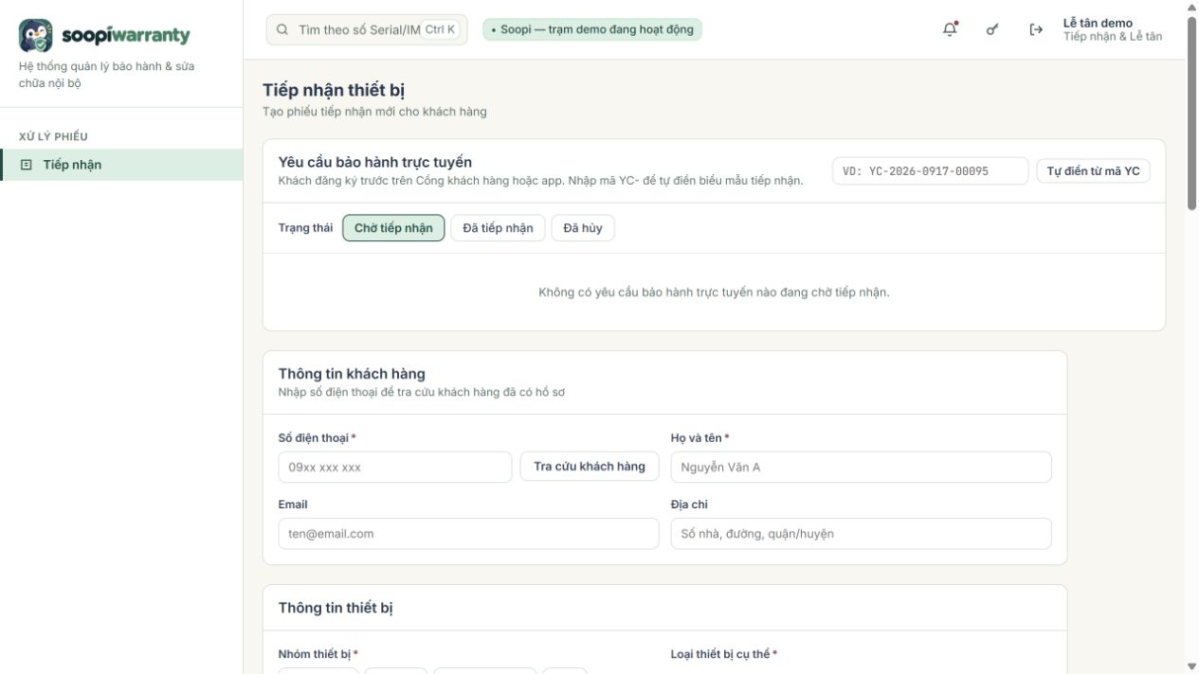
Hình 6.1: Trang đăng nhập chung của nhân viên
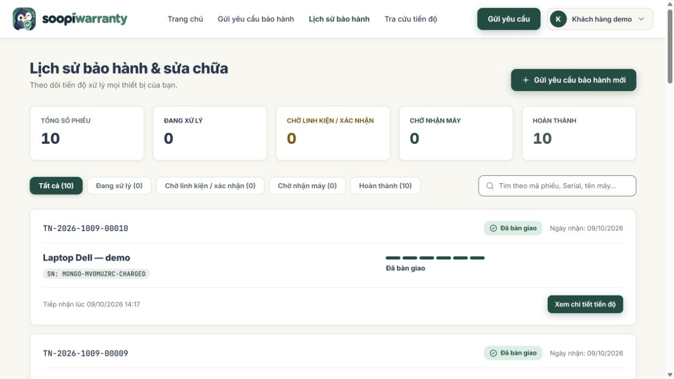
Hình 6.2: Trang đăng nhập của khách hàng

6.2. CHỨC NĂNG QUẢN TRỊ

6.2.1. Quản lý người dùng
Quản trị viên tạo tài khoản nhân viên, gán vai trò, khóa/mở khóa và đặt lại mật khẩu. Khóa tài khoản đồng thời thu hồi toàn bộ refresh token của tài khoản đó, buộc đăng xuất trên mọi thiết bị. Tên đăng nhập không phân biệt hoa thường nhờ chỉ mục collation.
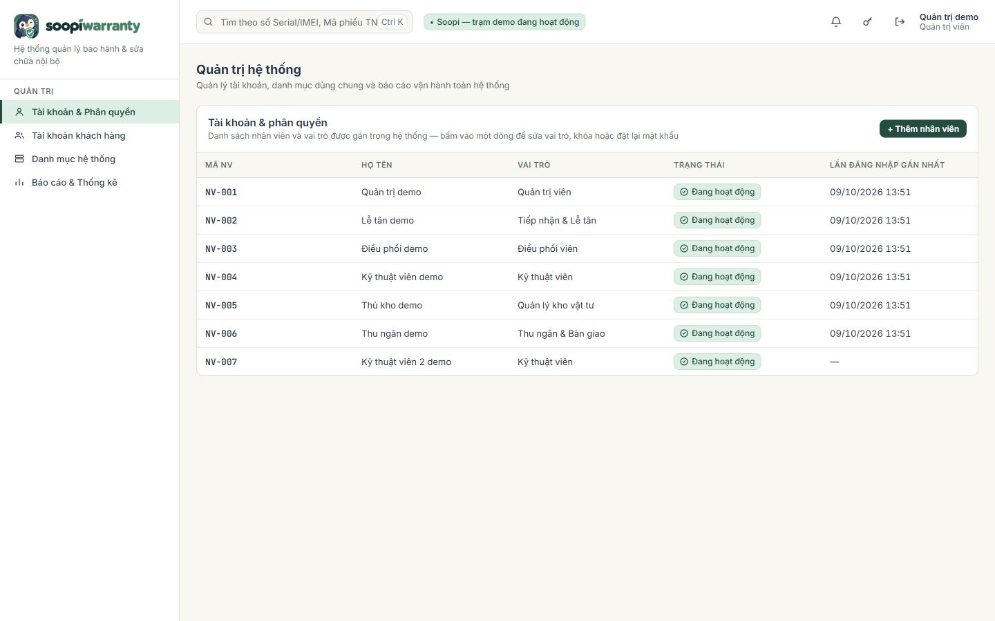
Hình 6.3: Trang quản trị: quản lý tài khoản và danh mục

6.2.2. Thêm, sửa, xóa dữ liệu danh mục
Các danh mục hãng, nhóm thiết bị, sản phẩm, linh kiện, bảng giá, chính sách bảo hành được thêm/sửa trực tiếp trên trang quản trị. Với dữ liệu đã được tham chiếu (ví dụ sản phẩm đã có thiết bị), hệ thống dùng xóa mềm — đặt active: false — thay vì xóa document, để các phiếu cũ vẫn hiển thị đúng. Mỗi thay đổi được ghi vào audit_logs với người thực hiện, thời điểm, dữ liệu trước và sau.

6.2.3. Sao lưu dữ liệu
Tab “Sao lưu dữ liệu” trên trang quản trị cho phép tải bản sao lưu bằng một nút bấm (mục 5.7). Thẻ hướng dẫn ngay bên dưới nêu cách nạp lại bằng mongosh.
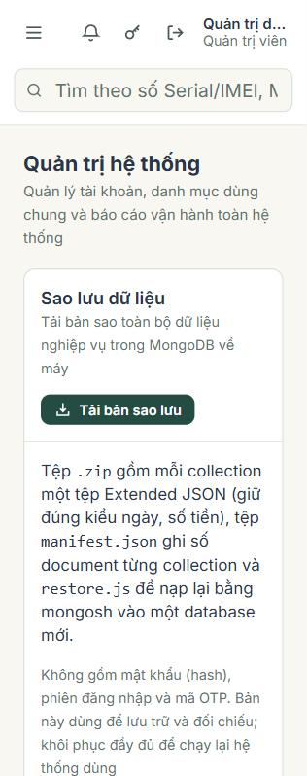
Hình 6.4: Tab sao lưu dữ liệu trên trang quản trị (giao diện điện thoại)

6.3. NGHIỆP VỤ CHÍNH

6.3.1. Tiếp nhận và quản lý khách hàng
Lễ tân tìm khách theo số điện thoại (chỉ mục customer_phone), tra cứu bảo hành theo IMEI/serial (chỉ mục device_serial), ghi nhận tình trạng ngoại quan và lập phiếu. Nếu thiết bị đang có phiếu mở, chỉ mục partial ticket_open_device từ chối phiếu thứ hai và giao diện hiển thị phiếu đang mở.
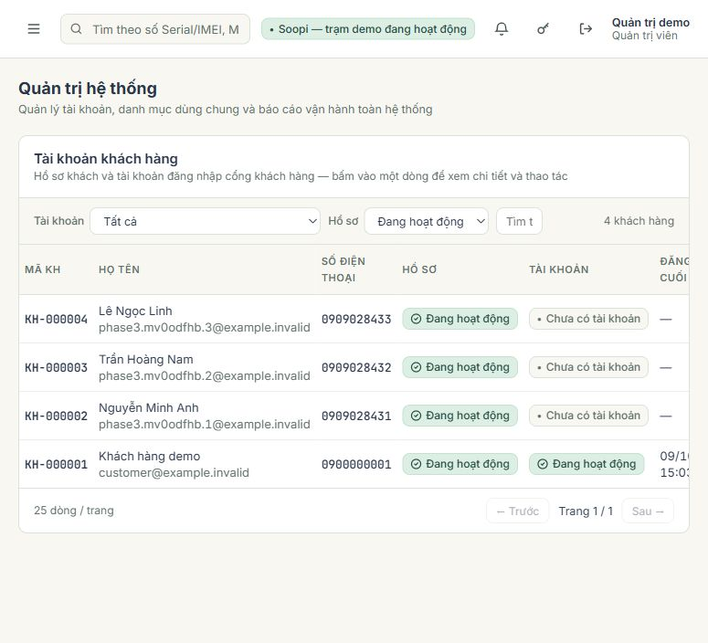
Hình 6.5: Quản lý khách hàng của lễ tân

6.3.2. Phân công, kiểm tra, báo giá, sửa chữa
Điều phối viên thấy danh sách phiếu chờ phân công kèm khối lượng việc của từng kỹ thuật viên. Kỹ thuật viên ghi kết quả kiểm tra, lập báo giá nếu ngoài bảo hành; điều phối duyệt; khách xác nhận tại quầy hoặc trên cổng khách hàng. Sau khi sửa, kỹ thuật viên chạy QC sáu bước; QC không đạt thì phiếu quay lại sửa và số lần QC không đạt được tính vào hiệu suất.
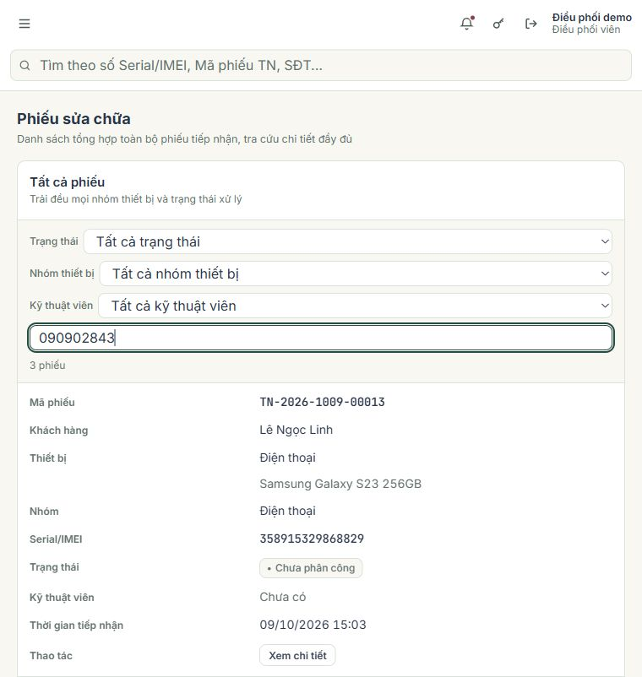
Hình 6.6: Ba phiếu ở các giai đoạn khác nhau của quy trình

6.3.3. Kho linh kiện
Thủ kho xử lý yêu cầu xuất linh kiện theo phiếu, nhập kho từ nhà cung cấp và chuyển kệ. Linh kiện xuống dưới mức tồn tối thiểu được cảnh báo.
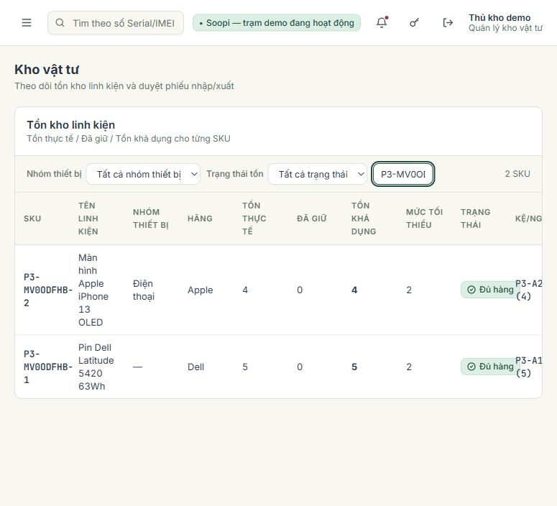
Hình 6.7: Tồn kho linh kiện theo kệ

6.3.4. Thu ngân và bàn giao
Thu ngân thu tiền theo báo giá đã được khách chấp nhận; thao tác ghi phiếu thu và chuyển trạng thái phiếu chạy trong một giao dịch. Chỉ mục unique payment_ticket bảo đảm mỗi phiếu chỉ có một phiếu thu. Lễ tân bàn giao máy và ghi đánh giá của khách.
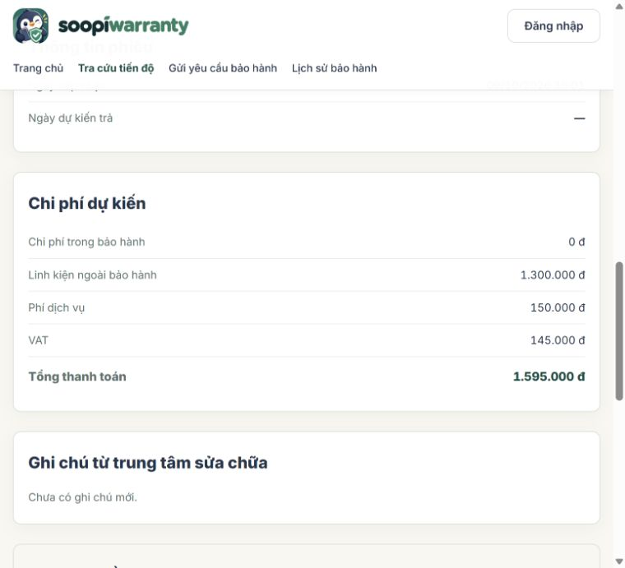
Hình 6.8: Thanh toán và bàn giao máy

6.4. CHỨC NĂNG HỖ TRỢ

6.4.1. Cổng khách hàng
Khách hàng đăng ký tài khoản bằng OTP gửi qua email (mã OTP lưu trong otp_codes, tự xóa sau 1 ngày), tra cứu tiến độ sửa chữa, xem và xác nhận báo giá, gửi yêu cầu bảo hành trực tuyến. Trong dữ liệu demo có 27 yêu cầu trực tuyến, trong đó 24 yêu cầu đã chuyển thành phiếu tiếp nhận.
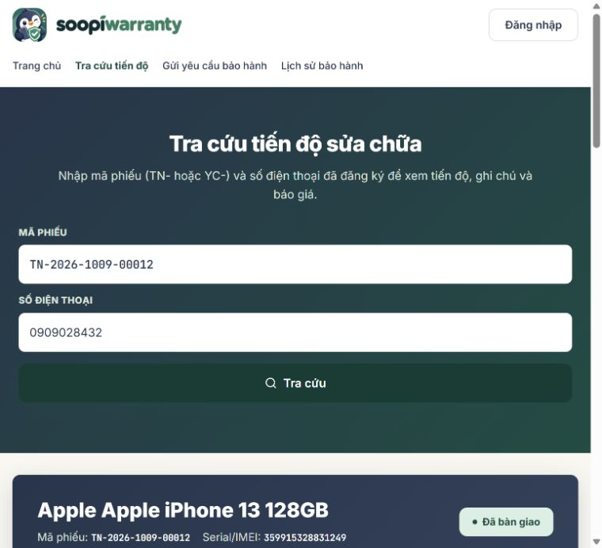
Hình 6.9: Khách hàng tra cứu tiến độ sửa chữa

6.4.2. Báo cáo và SLA
Trang báo cáo hiển thị doanh thu theo tháng, phân bố trạng thái, tỉ lệ bảo hành, thời gian xử lý, hiệu suất kỹ thuật viên và phân bố SLA — tất cả tính bằng aggregation pipeline tại MongoDB — và cho phép xuất Excel.
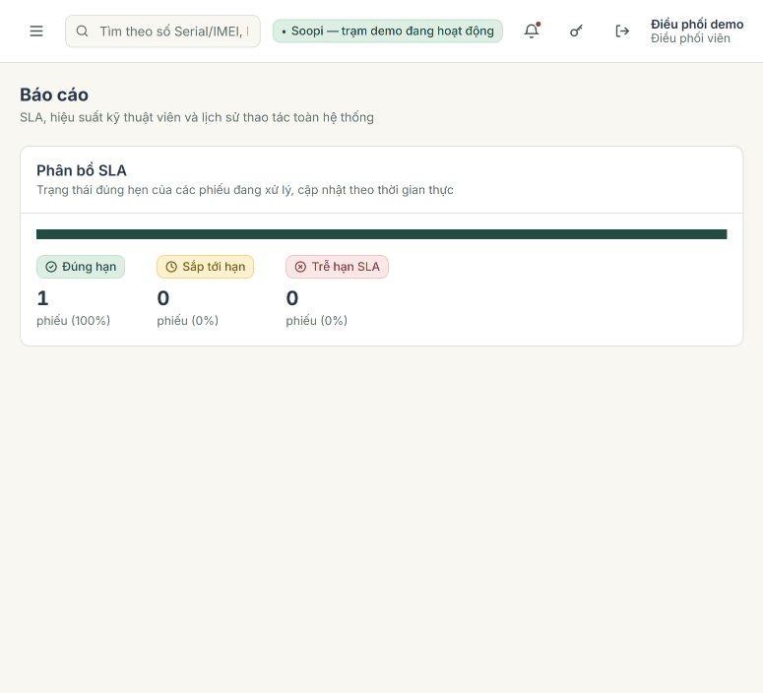
Hình 6.10: Báo cáo và phân bố SLA

6.4.3. Thông báo và nhật ký thao tác
Mỗi chuyển trạng thái quan trọng sinh thông báo cho vai trò liên quan (collection notifications, chỉ mục theo tài khoản và vai trò). Nhật ký thao tác (audit_logs) giúp quản trị viên truy vết ai đã làm gì, khi nào.

6.5. KIỂM THỬ
Bảng 6.1: Kết quả kiểm thử
Hạng mục | Công cụ | Kết quả
Kiểm thử backend (đơn vị + tích hợp trên MongoDB thật) | xUnit, database tạm soopi_mongodb_test_<guid> | 119 kiểm thử đạt
Kiểm thử frontend | node --test, tsc | 25/25 đạt
Đối chiếu API với dự án gốc | verification/check-contract.mjs | Đủ mọi route của bản gốc
Sao lưu – khôi phục mongodump | backup.ps1 / restore.ps1 | 4.532/4.532 document, đủ validator, TTL
Sao lưu trên web | restore.js | 4.517/4.517 document
Báo cáo aggregation so với bản cũ | 30 truy vấn mẫu | Trùng khớp từng byte

Kiểm thử tích hợp tạo database tạm riêng cho mỗi lần chạy và chỉ xóa đúng database đó, không bao giờ chạm vào database thật. Các ca kiểm thử bao gồm giao dịch bị hủy giữa chừng, hai người cùng sửa một phiếu, xuất kho vượt tồn, và sao lưu không chứa dữ liệu bí mật.

KẾT LUẬN

1. KẾT QUẢ ĐẠT ĐƯỢC
- Thiết kế cơ sở dữ liệu MongoDB gồm 26 collection cho toàn bộ nghiệp vụ trung tâm bảo hành, với lựa chọn nhúng/tham chiếu có lý do rõ ràng, phiếu tiếp nhận là một aggregate đọc trong một lần.
- Dùng đa dạng tính năng MongoDB: 28 chỉ mục phụ (unique, partial, ghép, multikey, collation, TTL, text), 7 validator $jsonSchema, giao dịch đa document, cập nhật có điều kiện, aggregation pipeline với $lookup, $facet, $bucket, $setWindowFields, $merge.
- Nạp dữ liệu 6 tháng (4.538 document) qua API thật; bộ truy vấn cơ bản, nâng cao, chỉ mục và schema chạy trên Compass và mongosh.
- Sao lưu/khôi phục bằng mongodump/mongorestore, trao đổi dữ liệu bằng mongoexport/mongoimport, và sao lưu ngay trên trang quản trị.
- Ứng dụng web hoàn chỉnh cho bảy vai trò, kết nối MongoDB qua driver chính thức, có kiểm thử tự động.

2. ĐÁNH GIÁ KẾT QUẢ
Bảng dưới đối chiếu các yêu cầu của đề tài với phần nội dung đáp ứng trong báo cáo và sản phẩm.
Bảng 3: Đối chiếu yêu cầu đề tài
Yêu cầu | Nội dung đáp ứng | Vị trí
Lý thuyết công cụ; thiết kế CSDL và chức năng khi dùng MongoDB | Lý thuyết NoSQL/MongoDB, so sánh và cài đặt công cụ; mô hình document, chỉ mục, validator, giao dịch | Chương 1, 2, 3
Tạo CSDL, nhập đủ dữ liệu, truy vấn cơ bản và nâng cao | 4.538 document; 8 nhóm truy vấn cơ bản, 12 truy vấn aggregation | Mục 4.1–4.5
Import/Export, sao lưu và phục hồi | mongoexport/mongoimport, mongodump/mongorestore, sao lưu trên web | Mục 4.6, 5.7
Truy vấn bằng công cụ giao diện | MongoDB Compass: Documents, Aggregations, Explain, Validation | Mục 4.2–4.6
Kết nối CSDL với ứng dụng | ASP.NET Core + MongoDB.Driver, giao dịch, aggregation | Chương 5
Demo quản trị người dùng, thao tác dữ liệu, nghiệp vụ, hỗ trợ | Phân quyền 7 vai trò, thêm/sửa/xóa mềm, sao lưu, quy trình bảo hành, cổng khách hàng, báo cáo | Chương 6
Báo cáo, slide, mã nguồn, phân công | Báo cáo này, slide thuyết trình, mã nguồn trên GitHub, bảng phân công | Phần đầu báo cáo

Hệ thống đáp ứng các chức năng đã đặt ra trong mục tiêu và đã được kiểm thử tự động. Các khung “chèn ảnh chụp màn hình” trong báo cáo dành cho ảnh Compass mà nhóm chụp khi chạy các tệp truy vấn đi kèm.

3. HẠN CHẾ
- Hệ thống chạy replica set một nút: chưa thể hiện được tính sẵn sàng cao và chuyển đổi primary khi có sự cố.
- Một số báo cáo (tổng hợp xuất Excel) vẫn đọc dữ liệu đã lọc rồi tính trong bộ nhớ; với dữ liệu rất lớn cần chuyển hết sang pipeline hoặc materialized view.
- Thông báo đẩy mới ghi log, chưa tích hợp dịch vụ đẩy thật.

4. HƯỚNG PHÁT TRIỂN
- Triển khai replica set ba nút (hoặc MongoDB Atlas), thử nghiệm chuyển đổi primary và đọc từ secondary cho báo cáo.
- Dùng change stream để cập nhật màn hình điều phối theo thời gian thực thay vì tải lại trang.
- Lưu báo cáo tháng bằng $merge theo lịch, dùng Atlas Search cho tìm kiếm tiếng Việt có dấu/không dấu.
- Sharding collection tickets và audit_logs theo trạm khi mở rộng nhiều chi nhánh.

TÀI LIỆU THAM KHẢO
[1] MongoDB Inc., “MongoDB Manual”, https://www.mongodb.com/docs/manual/ (truy cập 10/2026).
[2] MongoDB Inc., “Data Modeling — Embedded and Referenced Data”, MongoDB Manual.
[3] MongoDB Inc., “Aggregation Pipeline Stages”, MongoDB Manual.
[4] MongoDB Inc., “Transactions” và “Production Considerations”, MongoDB Manual.
[5] MongoDB Inc., “Schema Validation”, MongoDB Manual.
[6] MongoDB Inc., “MongoDB Compass Documentation”, https://www.mongodb.com/docs/compass/.
[7] MongoDB Inc., “The MongoDB Database Tools Documentation”, https://www.mongodb.com/docs/database-tools/.
[8] MongoDB Inc., “MongoDB C# Driver Documentation”, https://www.mongodb.com/docs/drivers/csharp/.
[9] K. Chodorow, S. Bradshaw, E. Brazil, “MongoDB: The Definitive Guide”, 3rd ed., O’Reilly Media, 2019.
[10] P. J. Sadalage, M. Fowler, “NoSQL Distilled: A Brief Guide to the Emerging World of Polyglot Persistence”, Addison-Wesley, 2012.
[11] E. Brewer, “CAP Twelve Years Later: How the ‘Rules’ Have Changed”, Computer, vol. 45, no. 2, 2012.
[12] Microsoft, “ASP.NET Core documentation”, https://learn.microsoft.com/aspnet/core/.

